PERANCANGAN SEMARANG CREATIVE HUB DENGAN PENDEKATAN ARSITEKTUR BIOPHILIC

LAPORAN PENGEMBANGAN KONSEP TUGAS AKHIR
Dosen Pembimbing 1 : Shofiyah Nurmasari, M.T
Dosen Pembimbing 2 : Miftakhul Khairi, M.Sn



Disusun Oleh :
Rifany Syahrizal Oktavian
NIM : 2104056005

ILMU SENI DAN ARSITEKTUR ISLAM
FAKULTAS USHULUDDIN DAN HUMANIORA
UIN WALISONGO SEMARANG
2025

HALAMAN JUDUL

Diajukan Untuk Memenuhi Sebagian Syarat Memperoleh Gelar Sarjana dalam Ilmu Seni dan Arsitektur Islam
Disusun Oleh :
Rifany Syahrizal Oktavian
NIM : 2104056005

SURAT PERNYATAAN KEASLIAN TULISAN
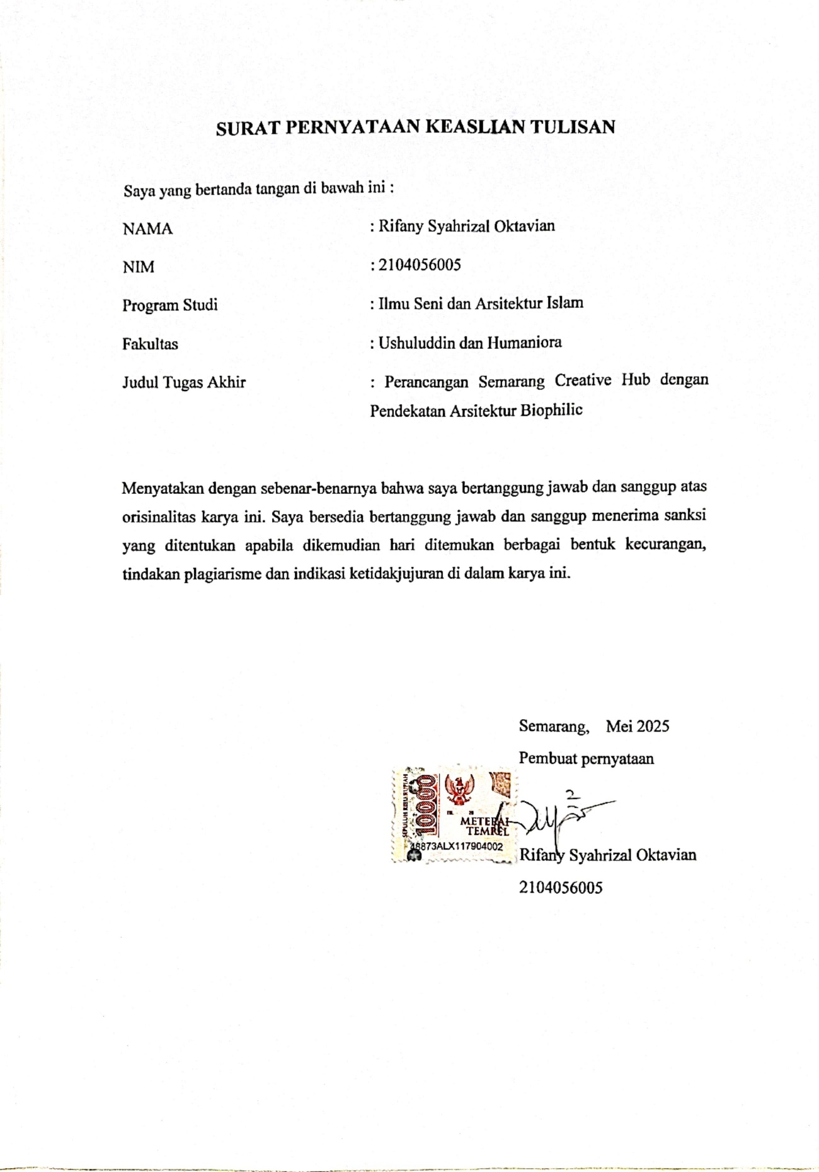

NOTA PEMBIMBING

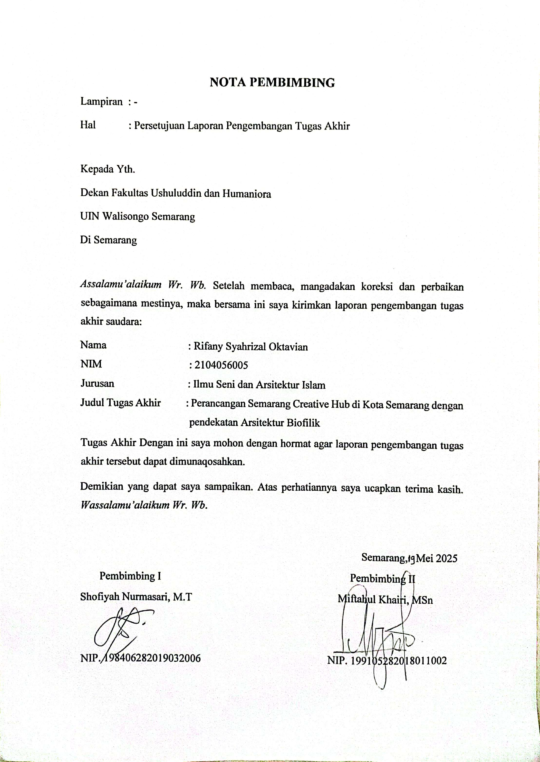

ABSTRAK
Kota Semarang merupakan salah satu kota di Indonesia yang punyak banyak keanekaragaman budaya dan seni. Keanekaragaman budaya dan seni di Kota Semarang juga mempengaruhi potensi kreatif yang timbul pada masyarakat. Untuk mendukung pelaku industri kreatif, dibutuhkan sarana yang menunjang pendidikan, pemasaran, dan jaringan. Creative Hub hadir sebagai ruang kolaborasi yang menggabungkan bakat, keterampilan, dan keahlian dalam komunitas lokal, membentuk jaringan untuk pertumbuhan industri kreatif dari tingkat lokal ke regional. Creative Hub diharapkan menjadi ruang dinamis yang menciptakan lapangan kerja, memperluas akses pendidikan, networking, pengembangan bisnis, dan inovasi. Perencanaan dan perancangan Semarang Creative Hub penting untuk mendukung ekonomi lokal dan pelestarian budaya. Penerapan tema Biophilic Design dipilih untuk menciptakan hubungan positif antara manusia dan alam, memberikan kenyamanan, kesehatan, dan ketenangan, serta membantu proses terapi fisik dan mental melalui desain yang memperhatikan estetika dan fungsionalitas ruang
Kata Kunci : Kota Semarang, Creative Hub, Industri Kreatif, Biophlic Design
ABSTRACT
Semarang City is one of the cities in Indonesia that has a lot of cultural and artistic diversity. The cultural and artistic diversity in Semarang City also influences the creative potential that arises in society. To support creative industry players, facilities are needed that support education, marketing, and networking. Creative Hub is present as a collaborative space that combines talents, skills, and expertise in the local community, forming a network for the growth of the creative industry from local to regional levels. Creative Hub is expected to be a dynamic space that creates jobs, expands access to education, networking, business development, and innovation. The planning and design of Semarang Creative Hub is important to support the local economy and cultural preservation. The application of the Biophilic Design theme was chosen to create a positive relationship between humans and nature, provide comfort, health, and tranquility, and help the physical and mental therapy process through designs that pay attention to the aesthetics and functionality of the space
Keywords: Semarang City, Creative Hub, Creative Industry, Biophlic Design

KATA PENGANTAR

Puji dan syukur penulis panjatkan kepada Tuhan Yang Maha Esa, Allah SWT. Berkat rahmat dan karunia-Nya, penulis mampu menyelesaikan Laporan Pengembangan Konsep Tugas Akhir berjudul “Perancangan Creative Hub di Kota Semarang dengan pendekatan Arsitektur Biophilic” ini dengan baik dan tepat pada waktunya. Di kesempatan ini penulis ingin mengucapkan banyak terima kasih atas bantuan dari berbagai pihak dalam penyusunan Laporan Pengembangan Konsep Tugas Akhir ini. Penulis juga ingin menyampaikan banyak terima kasih kepada:
- Dekan Fakultas Ushuluddin dan Humaniora, Bapak Dr. H. Mokh. Sya’roni, M.Ag
- Bapak Zainul Adzfar, selaku Kepala Jurusan Ilmu Seni dan Arsitektur Islam
- Ibu Shofiyah Nurmasari, selaku Dosen Pembimbing 1 atas kesediaan dan dedikasinya dalam memberikan bimbingan, saran, dan kritik yang membangun kepada penulis
- Bapal Miftakhul Khairi, selaku Dosen Pembimbing 2 atas kesediaan dan dedikasinya dalam memberikan bimbingan, saran, dan kritik yang membangun kepada penulis
- Bapak dan Ibu dosen beserta staf Program Studi S1 Ilmu Seni dan Arsitektur Islam, atas ilmu dan pengalaman yang diberikan kepada penulis sehingga penulis mampu menyelesaikan penulisan laporan tugas akhir ini
- Para dosen Fakultas Ushuluddin dan Humaniora UIN Walisongo Semarang yang telah membekali berbagai pengetahuan sehingga penulis mampu menyelesaikan penulisan laporan tugas akhir ini
- Kedua orang tua dan keluarga tercinta Bapak dan Ibu penulis yang tiada pernah terputus doanya, tiada henti kasih sayangnya, limpahan seluruh materi dan kerja kerasnya serta motivasi pada penulis dalam menyelesaikan laporan tugas akhir ini
- Teman-teman seperjuangan ISAI angkatan 2021 yang tidak dapat disebutkan satu persatu, yang memberikan keceriaan, kepedulian serta kebersamaan dengan sangat baik dan tulus sejak memasuki perkuliahan hingga saat ini
- Semua pihak yang terlibat dan tidak dapat disebutkan satu persatu, terima kasih atas motivasi dan dukungan yang diberikan kepada penulis sehingga penulis dapat menyelesaikan skripsi ini.
Penulis menyadari bahwa laporan ini masih jauh dari sempurna dengan segala kekurangannya, oleh karena itu penulis mengharapkan adanya kritik dan saran dari semua pihak demi kesempurnaan dari laporan tugas akhir ini. Harapan penulis, semoga laporan tugas akhir ini dapat bermanfaat dan menambah wawasan terutama pada penulis dan masyarakat pada umumnya.

Semarang, Mei 2025

Rifany Syahrizal Oktavian

DAFTAR ISI

HALAMAN JUDUL i
SURAT PERNYATAAN KEASLIAN TULISAN ii
NOTA PEMBIMBING iii
ABSTRAK iv
KATA PENGANTAR v
DAFTAR ISI vii
DAFTAR GAMBAR x
DAFTAR TABEL xii
DAFTAR DIAGRAM xiii
BAB 1 1
PENDAHULUAN 1
1.1. PENGERTIAN JUDUL 1
1.2. LATAR BELAKANG 2
1.3. RUMUSAN MASALAH 3
1.4 TUJUAN DAN SASARAN 3
1.5 LINGKUP PEMBAHASAN 3
1.5.1 Pembahasan Arsitektural 3
1.5.2 Lingkup Non-Arsitektural 4
1.6 SISTEMATIKA PENULISAN 4
BAB 2 6
TINJAUAN PUSTAKA 6
2.1. TINJAUAN CREATIVE HUB 6
2.1.1 Definisi Creative Hub 6
2.1.2 Tujuan Creative hub 6
2.1.3 Fungsi Creative hub 7
2.1.4 Klasifikasi Creative hub 8
2.2. TINJAUAN INDUSTRI KREATIF 9
2.2.1 Definisi Industri Kreatif 9
2.2.2 Pelaku Industri Kreatif 9
2.2.3 Sub sektor Industri Kreatif 10
2.2.4 Manfaat Industri Kreatif 16
2.3. TINJAUAN ARSITEKTUR BIOPHILIC 16
2.3.1 Definisi Arsitektur Biophilic 16
2.3.2 Prinsip Design Biophilic 17
2.4. STUDI KASUS 19
2.4.1 Bandung Creative Hub 19
2.4.2Papua Youth Creative 20
BAB 3 23
METODE PERANCANGAN 23
3.1. IDE PERANCANGAN 23
3.2. IDENTIFIKASI MASALAH 23
3.3. PENENTUAN LOKASI PERANCANGAN 24
3.4. PENGUMPULAN DATA 24
3.5. PENGOLAHAN DATA/ ANALISIS 24
3.6. SINTESIS/ KONSEP 26
BAB 4 27
ANALISAN DAN PEMBAHASAN 27
4.1. ANALISA KAWASAN 27
4.1.1 Pemilihan Site 27
4.1.2 Kondisi Site 28
4.1.3 Analisa Kontekstual 31
4.2. ANALISA FUNGSIONAL 35
4.2.1 Pelaku 35
4.2.2 Analisa Aktivitas dan Analisa Kebutuhan Ruang 37
4.2.3 Analisa Kegiatan Pengguna 40
4.2.4 Program Ruang 41
4.3. ANALISA ARSITEKTURAL 44
4.3.1 Konsep Fasad 44
4.3.2 Konsep Interior 45
4.3.3 Konsep Landscape 46
4.4. KONSEP STRUKTUR DAN KONTRUKSI 47
4.4.1 Upper structure (kolom & balok) 47
4.4.2 Substructure (pondasi & sloof) 48
4.5. KONSEP UTILITAS 48
4.5.1 Instalasi Air Bersih dan Air Limbah 48
4.5.2 Instalasi air kotor 49
4.5.3 Sampah 49
4.5.4 Sistem Pemadam Kebakaran 50
4.5.5 Penangkal Petir 50
4.5.6 Instalasi Listrik 50
4.5.7 Komunikasi 50
4.5.8 Instalasi CCTV 51
BAB 5 52
KESIMPULAN KONSEP PERANCANGAN 52
5.1. PENGEMBANGAN HASIL PERANCANGAN 52
5.1.1 Draft Gambar 52
5.1.2. Keselarasan Zonasi dan Peruntukan Ruang yang Terintegrasi 52
5.1.3. Draft Denah 54
5.1.4. Penerapan Konsep Terhadap Creatuve Hub 55
DAFTAR PUSTAKA 58
DAFTAR RIWAYAT HIDUP 60

DAFTAR GAMBAR
Gambar 2. 1 Ilustrasi Subsektor Pengembang Permainan 10
Gambar 2. 2 Ilustrasi Subsektor Kriya 11
Gambar 2. 3 Ilustrasi Subsektor Desain Interior 11
Gambar 2. 4 Ilustrasi Subsektor Musik 11
Gambar 2. 5 Ilustrasi Subsektor Seni Rupa 12
Gambar 2. 6 Ilustrasi Subsektor Desain Produk 12
Gambar 2. 7Ilustrasi Subsektor Fashion/Fesyen 12
Gambar 2. 8 Ilustrasi Subsektor Kuliner 13
Gambar 2. 9 Ilustrasi Subsektor Film, Animasi dan Video 13
Gambar 2. 10 Ilustrasi Subsektor Fotografi 13
Gambar 2. 11 Ilustrasi Subsektor Desain Komunikasi Visual 14
Gambar 2. 12 Ilustrasi Subsektor Televisi dan Radio 14
Gambar 2. 13 Ilustrasi Subsektor Arsitektur 14
Gambar 2. 14 Ilustrasi Subsektor Periklanan 15
Gambar 2. 15 Ilustrasi Subsektor Seni Pertunjukan 15
Gambar 2. 16 Ilustrasi Subsektor Penerbitan 15
Gambar 2. 17 Ilustrasi Subsektor Aplikasi 16
Gambar 2. 18 Gedung Bandung Creative Hub 19
Gambar 2. 19 Gedung Papua Youth Creative Hub 20
Gambar 2. 20 Gedung Papua Youth Creative Hub 21
Gambar 4. 1 Rencana site Semarang creative hub 27
Gambar 4. 2 Peta Jalan Pemuda Semarang 28
Gambar 4. 3 Peta Geologi Semarang 29
Gambar 4. 4 Peta sebaran curah hujan Kota Semarang 30
Gambar 4. 5 Analisa arah angin 32
Gambar 4. 6 Analisa arah matahari 32
Gambar 4. 7 Analisa kebisingan 33
Gambar 4. 8 Analisa aksebilitas 34
Gambar 4. 9 Fasad Park Royal Pickering Hotel 44
Gambar 4. 10 Interior Jewel Changi Airport 45
Gambar 4. 11 Interior Jewel Changi Airport 46
Gambar 4. 12 Gardens by the Bay landscape 46
Gambar 4. 13 Struktur beton bertulang 47
Gambar 4. 14 Pondasi tiang pancang 48
Gambar 5. 1 Perspektif Semarang creative hub 52
Gambar 5. 2 Denah lantai 1 54
Gambar 5. 3 Denah lantai 2 54
Gambar 5. 4 Denah lantai 3 54
Gambar 5. 5 Denah lantai 4 55
Gambar 5. 6 Elemen alam di interior dan eksterior bangunan ........................................55
Gambar 5. 7 Taman dan area hijau interior bangunan ....................................................56

DAFTAR TABEL
Table 4. 1 Kelompok Pengguna 37
Table 4. 2 Analisa aktivitas dan Analisa kebutuhan ruang 39
Table 4. 3 Analisa Besaran Ruang Informasi 41
Table 4. 4 Analisa Besaran Ruang Utama 42
Table 4. 5Analisa Besaran Ruang Penunjang 42
Table 4. 6 Analisa Besaran Ruang Pengelola 43
Table 4. 7Analisa Besaran Ruang Servis 43
Table 4. 8 Analisa Besaran Ruang Parkir 44

DAFTAR DIAGRAM
Diagram 4. 1 Pola Aktivitas Penggiat Industri Kreatif 40
Diagram 4. 2 Pola Aktivitas Pengunjung 40
Diagram 4. 3 Pola Aktivitas Pengelola 41
Diagram 4. 4 Skema jaringan air bersih Semarang Creative Hub 49
Diagram 4. 5 Skema jaringan air kotor Semarang Creative Hub 49

BAB 1

PENDAHULUAN

PENGERTIAN JUDUL
Judul Pra TA ini adalah “Perancangan Semarang Creative Hub dengan pendekatan Arsitektur Biophilic” mengacu pada proses merancang sebuah pusat atau ruang yang mendukung kegiatan kreatif di Semarang. Creative hub ini bertujuan untuk menjadi tempat berkumpulnya para kreator, seniman, dan inovator, serta menyediakan fasilitas yang mendorong kolaborasi, pengembangan ide, dan inovasi. Dalam konteks ini, perancangan mencakup aspek fisik, sosial, dan ekonomi untuk menciptakan lingkungan yang inspiratif. Perancangan Creative Hub di Semarang sangat penting karena kota ini memiliki potensi budaya dan kreatif yang kaya namun belum sepenuhnya dimanfaatkan (Antonius & Rahmy, 2020).
Dengan adanya Creative Hub, kita dapat menciptakan ruang kolaboratif yang mendukung inovasi, kreativitas, dan pertumbuhan komunitas. Hal ini akan mendorong perkembangan ekonomi lokal melalui kegiatan seni, desain, dan teknologi, serta menarik perhatian generasi muda. Selain itu, dengan adanya fasilitas ini, Semarang dapat menjadi pusat kreativitas yang menghubungkan berbagai disiplin ilmu, meningkatkan daya saing dan menarik investasi, ini akan memperkuat identitas Semarang sebagai kota yang dinamis dan kreatif. Pendekatan desain biophilic dalam hal ini juga diterapkan dalam mendesain Semarang Creative Hub (Aprillia & Rorimpandey, 2025).
Perancangan Semarang Creative Hub dengan pendekatan Arsitektur Biophilic bertujuan untuk menciptakan ruang yang mengintegrasikan elemen alam dalam lingkungan perkotaan, pendekatan ini mengedepankan interaksi antara manusia dan alam, serta meningkatkan kualitas hidup penghuninya sehingga bangunan ini tidak hanya berfungsi sebagai pusat kreativitas, tetapi juga sebagai ruang kolaboratif yang mendukung inovasi dan kesejahteraan masyarakat (Eco-tech et al., 2021).

LATAR BELAKANG
Meskipun tren industri kreatif saat ini tidak banyak berubah, namun era digitalisasi telah memberikan dampak yang signifikan terhadap inovasi, industri kreatif yang menghasilkan berbagai inovasi kini mulai merambah pasar. Upaya penerapan strategi pengembangan sektor industri kreatif harus fokus pada penggalian potensi dan permasalahan industri kreatif, sehingga diperoleh kebijakan yang tepat untuk program pengembangan industri kreatif di masa depan. Kota Semarang sendiri memiliki banyak industri kreatif yang terdiri dari 17 kategori industri kreatif. Namun subsektor industri kreatif di Kota Semarang hanya unggul dalam bidang fashion, kuliner, dan kriya/kerajinan tangan (Prajanti et al., 2021) dan di sisi subsektor yang lain masih banyak yang kurang potensial dan berkembang di Kota Semarang.
Menurut Kemenparekraf dalam Penilaian Mandiri Kota/Kabupaten Kreatif Indonesia (PMK3I) dijelaskan bahwasannya fashion merupakan salah satu subsektor yang berkembang dengan omzet mencapai 100 Milyar Rupiah sehingga berpengaruh terhadap omzet konveksi nasional sebanyak 750 milyar rupiah. Banyak juga subsektor lain yang pada akhirnya mengalami penurunan karena tekanan dari inovasi-inovasi subsektor lain yang lebih maju. Hal ini mengakibatkan ketimpangan ekonomi kreatif di Kota Semarang karena pemerintah masih belum mampu dalam mengembangkan subsektor yang tertinggal, serta tidak adanya wadah untuk mewadahi dan mendukung kegiatan industri kreatif (Aditya Kusumawardana, 2022).
Oleh karena itu, diperlukan suatu sarana untuk mendukung industri kreatif agar dapat terus berkembang, yaitu Creative Hub. Semarang Creative Hub diharapkan mampu memenuhi kebutuhan para pelaku industri kreatif dalam menjalankan usahanya. Creative Hub akan menjadi wadah bagi para pelaku industri kreatif Kota Semarang untuk beraktivitas, mengekspresikan kreativitas, dan berkarya dengan fasilitas yang disediakan pemerintah. Semarang Creative Hub juga mempunyai tujuan sebagai berikut, yaitu membuka jejaring, memfasilitasi wirausahawan kreatif, memajukan kegiatan dan usaha, mendukung semua kegiatan yang dapat meningkatkan produk kreatif di Kota Semarang.
Creative Hub sangat penting di Semarang karena dapat menjadi pusat inovasi dan kolaborasi bagi para kreator, seniman, dan wirausahawan. Ruang ini mendukung pertukaran ide, memperkuat jejaring komunitas, dan mendorong pengembangan industri kreatif, serta berfungsi juga sebagai pusat pelestarian budaya lokal dan daya tarik wisatawan, sehingga memperkuat identitas kota dan mendorong pertumbuhan ekonomi. Dengan fasilitas yang memadai, Semarang dapat menarik talenta lokal dan luar kota, serta mengembangkan ekonomi kreatif yang berkelanjutan. Selain itu, Creative Hub juga berperan dalam meningkatkan kualitas pendidikan dan pelatihan, menciptakan lapangan kerja, serta memperkaya budaya kota, sehingga lebih menarik bagi warga dan pengunjung (Arsitektur, 2017).

RUMUSAN MASALAH
- Bagaimana cara merancang Creative Hub yang bisa mewadahi seluruh kegiatan industri kreatif masyarakat yang sesuai dengan sub-sub ekonomi kreatif
- Bagaimana menyediakan ruang-ruang yang dapat mewadahi kegiatan ekonomi kreatif dalam rangka mendukung proses kreatif dan meningkatkan kreativitas pelaku ekonomi kreatif
- Bagaimana cara merancang sebuah Creative Hub dengan pendekatan Arsitektur Biophilic

1.4 TUJUAN DAN SASARAN
- Menciptakan sarana yang dapat membantu pelaku industri kreatif dalam berkreasi, mengembangkan dan mempresentasikan karyanya
- Menciptakan Creative Hub yang dapat menciptakan suasana yang nyaman bagi masyarakat untuk berinovasi dan berkreasi
- Mengembangkan Creative Hub yang dapat menyediakan ide-ide inovatif dan kreatif bagi penggunanya
- Menciptakan bangunan dengan desain, konsep dan bahan bangunan yang ramah lingkungan dan berkelanjutan

1.5 LINGKUP PEMBAHASAN

1.5.1 Pembahasan Arsitektural
Pembahasan arsitektural dalam creative hub mencakup elemen-elemen fisik dan desain ruang yang mendukung aktivitas kreatif di dalamnya. Desain bangunan berperan penting dalam memfasilitasi kreativitas, yang meliputi tata letak yang efisien, pencahayaan yang memadai, serta pemilihan bahan yang mendukung kenyamanan penggunanya. Selain itu, penataan ruang harus mendukung interaksi antar pengunjung dan pengguna, dengan menyediakan area kerja bersama, ruang rapat, dan ruang diskusi yang memungkinkan kolaborasi dan pertukaran ide secara efektif. Fasilitas pendukung seperti studio seni, ruang pamer, dan laboratorium juga diperlukan untuk mengakomodasi berbagai aktivitas kreatif, memungkinkan para pelaku industri kreatif untuk bereksperimen, memproduksi, dan memamerkan karya mereka dalam satu kesatuan ruang yang terintegrasi dengan kebutuhan komunitas kreatif.

1.5.2 Lingkup Non-Arsitektural
Lingkup non-arsitektural mencakup faktor-faktor sosial, budaya, dan ekonomi yang mendukung keberadaan creative hub. Komunitas lokal berperan penting dalam pengembangan dan pengelolaan creative hub, di mana keterlibatan mereka dapat memperkuat kreativitas dan keaktifan hub tersebut. Program dan kegiatan seperti workshop, program kolaborasi, dan berbagai aktivitas lainnya dirancang untuk mendorong inovasi dan interaksi para pelaku industri kreatif. Selain itu, analisis terhadap dampak sosial dan ekonomi dari keberadaan creative hub menjadi penting, termasuk kontribusinya terhadap ekonomi lokal, penciptaan lapangan kerja, dan kemajuan sosial yang dihasilkan bagi masyarakat sekitar.

1.6 SISTEMATIKA PENULISAN
Sistematika penulisan yang digunakan untuk membuat laporan pengembangan konsep tugas akhir ini adalah :
BAB I PENDAHULUAN
Bab Pendahuluan menguraikan dan menjelaskan secara umum isi dari keseluruhan karya tulis ini, meliputi latar belakang, rumusan masalah, tujuan dan sasaran, lingkup pembahasan, serta sistematika penulisan. Disertai juga dengan pengertian dan penjelasan judul sehingga memberikan gambaran umum tentang konsep perancangan ini.
BAB II TINJAUAN PUSTAKA
Bab Tinjauan Pustaka Meliputi dasar-dasar dan teori-teori yang berkaitan dengan objek dan permasalahan dalam perancangan. Teori-teori yang dibahas meliputi definisi objek bangunan, standar bangunan, tinjauan dari perspektif judul, serta studi kasus yang berkaitan dengan fungsi bangunan atau tema serupa.
BAB III METODE PERANCANGAN
Bab Metode Perancangan ini berisi tentang menguraikan pola pikir dan langkah-
langkah yang diambil dalam merumuskan konsep tugas akhir. Ini termasuk dasar
pemikiran atau alasan pemilihan tema/pendekatan, proses perancangan alur pola pikir hingga metode cara mensintesanya.
BAB IV ANALISA DAN PEMBAHASAN
Bab Analisis dan Pembahasan mencakup proses analisis data dan sintesis untuk
menemukan konsep. Bagian ini menjelaskan lokasi site yang ada, pemilihan site,
analisis site, analisis program ruang, dan analisis tema.
BAB V DRAFT KONSEP PERANCANGAN
Bab Draft Konsep Perancangan akan menguraikan tahapan awal pengembangan yang merupakan hasil akhir dari analisis dan pembahasan. Ini termasuk gubahan massa, organisasi ruang makro dan mikro, serta penentuan konsep atau fokus perancangan. Bab ini juga akan menyajikan kesimpulan dan saran.

BAB 2

TINJAUAN PUSTAKA

2.1. TINJAUAN CREATIVE HUB

2.1.1 Definisi Creative Hub
Definisi creative hub sendiri berdasarkan penelitian British Council adalah sebuah tempat yang menyatukan orang-orang kreatif dengan menyediakan ruang dan dukungan untuk pengembangan jejaring, pengembangan bisnis, dan keterlibatan masyarakat dalam sektor kreatif, budaya, dan teknologi. Istilah tersebut menandai pergeseran baru dalam sektor budaya di mana ruang menjadi lebih dari sekadar tempat komunitas menyalurkan ekspresi, karya, ide, dan aspirasi, namun juga memungkinkan inovasi dan pengembangan, memfasilitasi jangkauan audiens yang lebih luas, dan menggugah masyarakat untuk ikut berkreasi. Pembangunan creative hub bertujuan untuk menjadi pusat bagi para pelaku ekonomi kreatif, dengan harapan dapat menampung beragam ide kreatif dari mereka yang berada di daerah tersebut (Faidilah et al., 2023).
Selain itu, keberadaan pusat kreatif ini diharapkan dapat mendorong dan meningkatkan aktivitas para pelaku ekonomi kreatif, sehingga menghasilkan produk kreatif yang memiliki nilai ekonomi. Data terbaru menunjukkan bahwa terdapat 166 creative hub yang tersebar di berbagai kota di Indonesia, dengan beberapa di antaranya sudah beroperasi di kota-kota besar seperti Jakarta, Bandung, Surabaya, Denpasar, dan lainnya.Melalui creative hub, para pelaku industri kreatif akan mendapatkan pelatihan terkait ekonomi kreatif dan juga dapat mendaftarkan Hak Kekayaan Intelektual (HKI) untuk melindungi produk kreatif yang mereka hasilkan (Antonius & Rahmy, 2020).

2.1.2 Tujuan Creative hub
Menurut The Creative HubKit, tujuan dari creative hub antara lain:
- Memberikan dukungan dengan menyediakan layanan dan/atau fasilitas untuk ide, proyek, organisasi, dan bisnis, baik jangka panjang maupun pendek, termasuk acara, pelatihan keterampilan, serta pengembangan kapasitas.
- Memfasilitasi kolaborasi dan koneksi di antara komunitasnya.
- Membangun hubungan dengan pusat penelitian dan pengembangan, institusi, serta industri kreatif maupun non-kreatif.
- Untuk berkomunikasi dan berinteraksi dengan masyarakat luas, serta mengembangkan strategi komunikasi yang aktif.
- Mendukung dan memperjuangkan bakat-bakat baru, menjelajahi batasan praktik kontemporer, serta mengambil risiko dalam inovasi.

2.1.3 Fungsi Creative hub
Setidaknya ada beberapa fungsi creative hub bagi pengembangan kreativitas anak muda, antara lain:
Ada beberapa fungsi utama creative hub dalam mendukung pengembangan kreativitas anak muda, di antaranya:
- Ruang untuk berlatih dan berekspresi kreatif
Creative hub menyediakan tempat bagi anak muda untuk mengeksplorasi dan mengekspresikan kreativitas mereka. Dengan fasilitas seperti studio seni dan ruang latihan, mereka dapat terus belajar dan berlatih secara rutin.
- Penyelesaian masalah
Creative hub tidak hanya berfungsi sebagai tempat kerja, tetapi juga sebagai wadah bagi anak muda untuk berkumpul dan bersama-sama menyelesaikan masalah. Melalui diskusi dan kolaborasi, mereka dapat menemukan solusi kreatif untuk tantangan yang dihadapi komunitas kreatif.
- Mendorong kewirausahaan
Creative hub menjadi tempat yang ideal bagi anak muda untuk memulai bisnis kreatif. Dengan memberikan ruang untuk mengembangkan dan memamerkan karya, mereka termotivasi untuk membangun merek pribadi dan meluncurkan usaha mereka. Selain mendukung pertumbuhan individu, hal ini juga berkontribusi positif pada perkembangan ekonomi kreatif.
- Wadah kolaborasi dan pertukaran ide
Creative hub menjadi tempat berkumpulnya individu kreatif dari berbagai bidang, memberikan kesempatan bagi anak muda untuk berkolaborasi dengan seniman, penulis, dan kreatif lainnya. Melalui pertukaran ide dan pengalaman, mereka dapat memperluas wawasan dan menghasilkan karya yang lebih inovatif.
- Dukungan dan pelatihan
Creative hub juga berperan dalam menyediakan dukungan dan pelatihan profesional bagi anak muda. Melalui lokakarya, seminar, dan sesi pelatihan lainnya, mereka dapat meningkatkan keterampilan teknis dan pengetahuan yang diperlukan untuk berkembang di industri kreatif.

2.1.4 Klasifikasi Creative hub
Berdasarkan fungsinya, creative hub dapat dibagi menjadi tiga kategori: Creative space, Coworking space, dan Makerspace.
- Creative Space
Creative space biasanya diprakarsai dan dijalankan oleh komunitas kreatif atau seniman individu untuk menyediakan ruang fisik untuk menyimpan, memproduksi, serta menampilkan karya seni, dan juga untuk membawa nilai-nilai komunitas dalam aktivitasnya. Creative space telah menjadi bagian dari budaya independen, yang juga mencakup kegiatan lain seperti seni kontemporer, musik, film, fashion, dan pembelajaran alternatif.
- Coworking Space
Coworking space dalam creative hub menyediakan ruang bagi inisiator startup muda yang tertarik pada industri kreatif digital. Ruang ini mendorong komunitas startup untuk mengadakan acara seperti workshop, diskusi, dan seminar. Selain itu, coworking space menyediakan ruang kerja fisik dan tempat bagi startup atau individu untuk menjalin kolaborasi dan produksi bersama.
- Makerspace
Berbeda dengan coworking space, makerspace tidak hanya menyediakan ruang dan peralatan kantor umum, tetapi juga alat produksi khusus (seperti printer 3D atau mesin pemotong) yang mendukung kolaborasi dan kreasi publik. Makerspace juga menawarkan maker kit untuk latihan serta memiliki area kerja yang lebih luas dengan fokus pada produk jadi sebagai hasil akhirnya.

2.2. TINJAUAN INDUSTRI KREATIF

2.2.1 Definisi Industri Kreatif
Dalam Kamus Besar Bahasa Indonesia, industri merupakan kegiatan memproses atau mengolah barang dengan menggunakan sarana dan peralatan, sedangkan kreatif adalah kata sifat yang mencerminkan bahwa seseorang atau kelompok terkait memiliki daya cipta dan kemampuan untuk menciptakan. Menurut Departemen Perdagangan RI tahun (2009) menjelaskan bahwa industri kreatif adalah sebuah bidang yang berasal dari pemanfaatan kreativitas, keterampilan, dan bakat yang dimiliki oleh individu untuk menciptakan kesejahteraan dan lapangan pekerjaan dengan menghasilkan dan memberdayakan daya kreasi dan daya cipta individu tersebut. dan juga mengembangkan kegiatan perekonomian yang dibuat dari hasil ide, kemampuan, dan kreativitas dari seseorang atau bisa dibilang industri kreatif ini adalah proses memproduksi barang atau jasa dengan melalui proses kreatif di dalamnya.

2.2.2 Pelaku Industri Kreatif
Para pelaku industri kreatif yang terlibat dalam pengembangan ekonomi
kreatif. ada 4 aktor yang berperan aktif yaitu:
- Pemerintah
Pemerintah berperan sebagai aktor kreatif yang bertanggung jawab dalam membuat, menerapkan aturan hukum dan melaksanakan peraturan serta undang-undang yang terkait dengan kegiatan-kegiatan kreatif dalam suatu wilayah.
- Komunitas
Komunitas adalah kelompok sosial yang terdiri dari individu-individu dengan latar belakang yang beragam namun memiliki tujuan yang sama. Komunitas ini bisa berasal dari masyarakat umum, pelajar, dan lainnya, dan menjadi salah satu aktor kunci dalam menjalankan serta mengembangkan ekonomi kreatif.
- Akademisi
Akademisi adalah aktor kreatif yang berasal dari pelajar dan masyarakat
terpelajar, yang berhubungan dengan bidang pendidikan dan bergerak di dalam
bidang ekonomi kreatif.
- pembisnis
Pembisnis adalah aktor yang berfokus pada distribusi, yaitu menjual barang atau jasa kepada konsumen atau pelaku bisnis lainnya dengan tujuan untuk memperoleh keuntungan.

2.2.3 Sub sektor Industri Kreatif
Menurut Kemenparekraf / Baparekraf Republik Indonesia, sub sektor ekonomi kreatif ada 17 sub sektor, adapun diantaranya sebagai berikut :
  - Pengembang Permainan
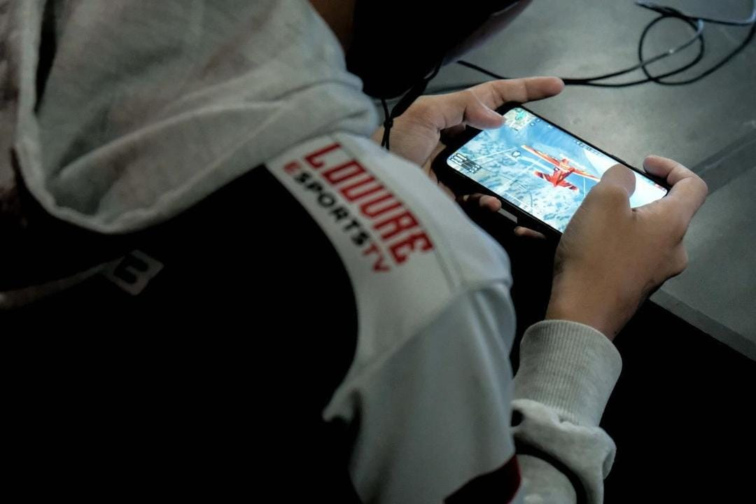

Gambar 2. 1 Ilustrasi Subsektor Pengembang Permainan
Sumber: kemenparekraf.go.id, 2024
  - Kriya
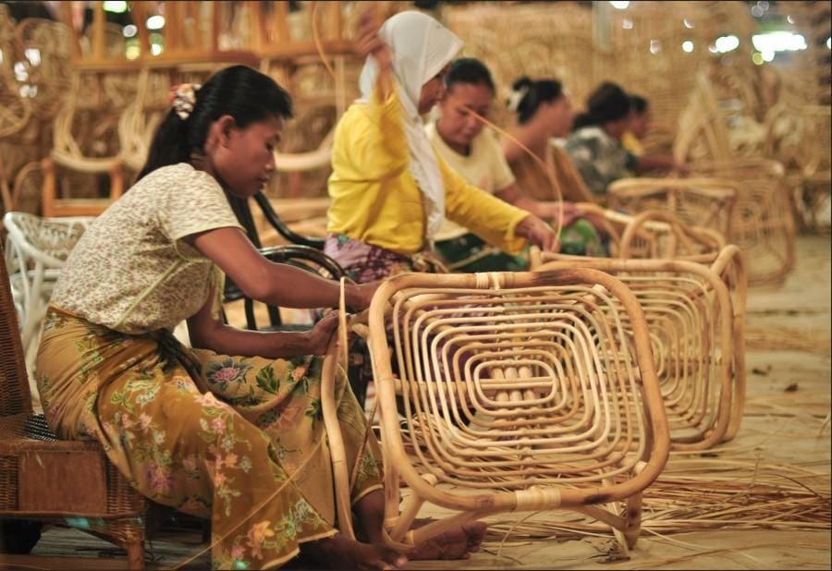

Gambar 2. 2 Ilustrasi Subsektor Kriya
Sumber: kemenparekraf.go.id, 2024
  - Desain Interior
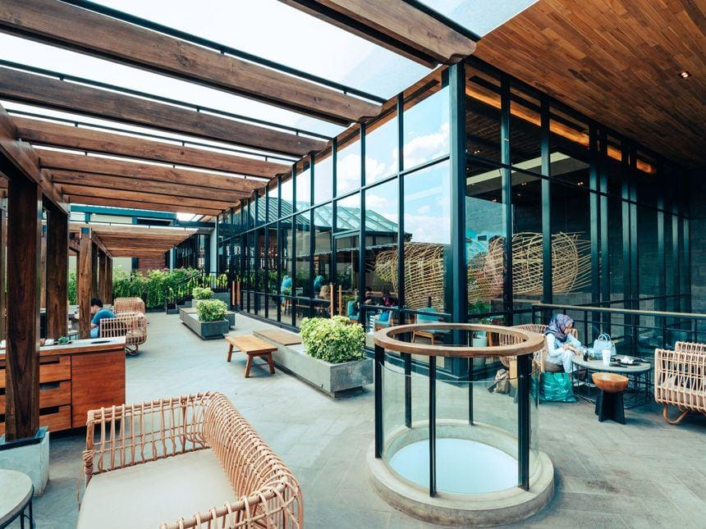

Gambar 2. 3 Ilustrasi Subsektor Desain Interior
Sumber: kemenparekraf.go.id, 2024

  - Musik
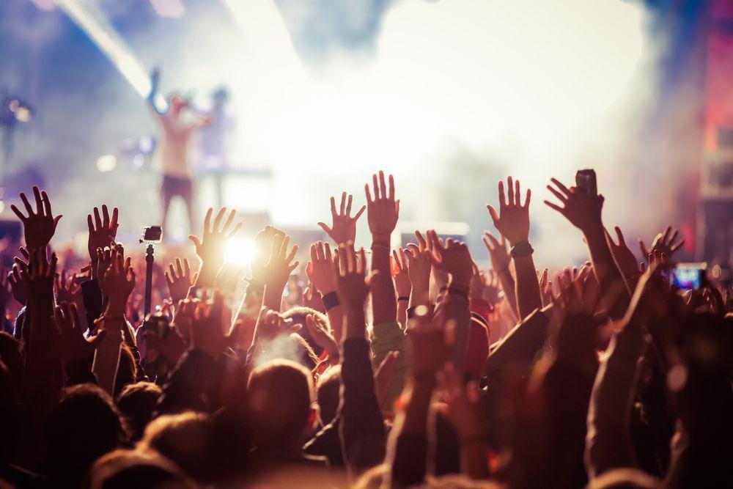

Gambar 2. 4 Ilustrasi Subsektor Musik
Sumber: kemenparekraf.go.id, 2024

  - Seni Rupa
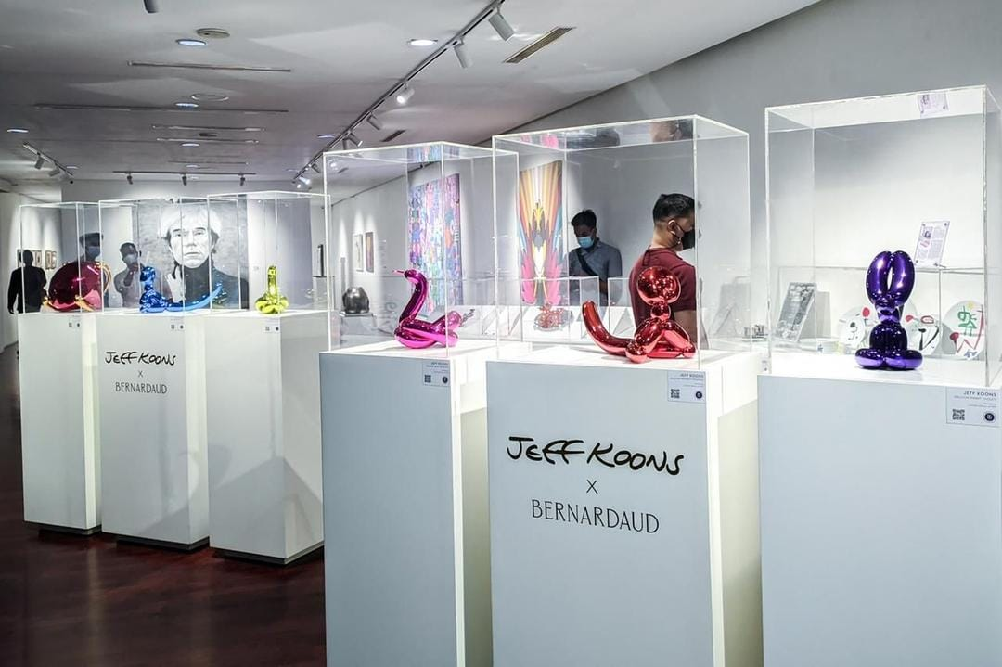

Gambar 2. 5 Ilustrasi Subsektor Seni Rupa
Sumber: kemenparekraf.go.id, 2024
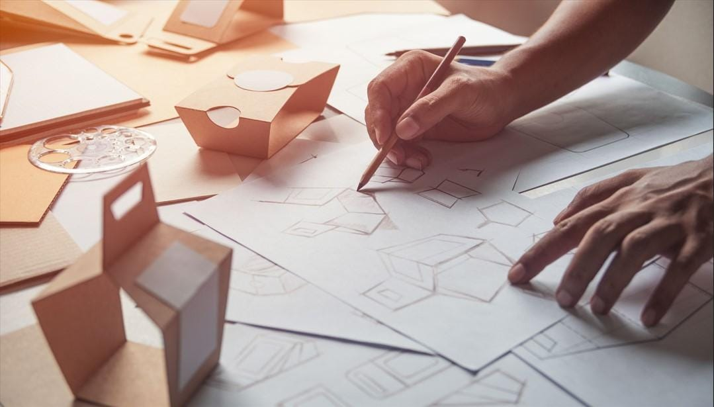
  - Desain Produk

Gambar 2. 6 Ilustrasi Subsektor Desain Produk
Sumber: kemenparekraf.go.id, 2024
  - Fashion/Fesyen
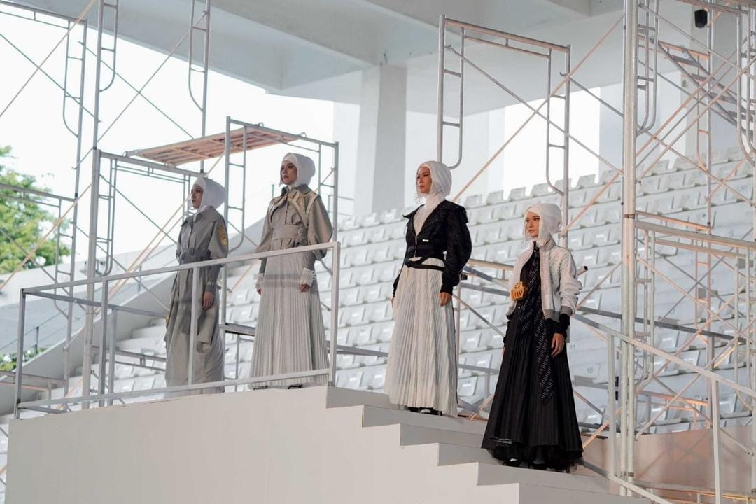

Gambar 2. 7Ilustrasi Subsektor Fashion/Fesyen
Sumber: kemenparekraf.go.id, 2024

  - Kuliner
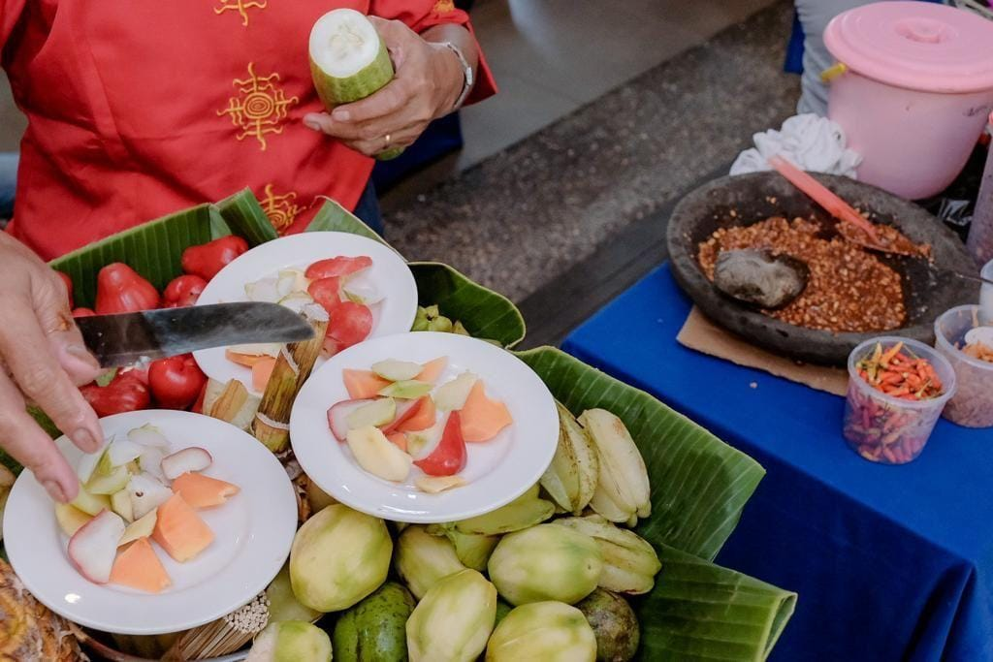

Gambar 2. 8 Ilustrasi Subsektor Kuliner
Sumber: kemenparekraf.go.id, 2024
  - Film, Animasi dan Video


Gambar 2. 9 Ilustrasi Subsektor Film, Animasi dan Video
Sumber: kemenparekraf.go.id, 2024
  - Fotografi


Gambar 2. 10 Ilustrasi Subsektor Fotografi
Sumber: kemenparekraf.go.id, 2024

  - Desain Komunikasi Visual


Gambar 2. 11 Ilustrasi Subsektor Desain Komunikasi Visual
Sumber: kemenparekraf.go.id, 2024
  - Televisi dan Radio



b

Gambar 2. 12 Ilustrasi Subsektor Televisi dan Radio
Sumber: kemenparekraf.go.id, 2024
  - Arsitektur
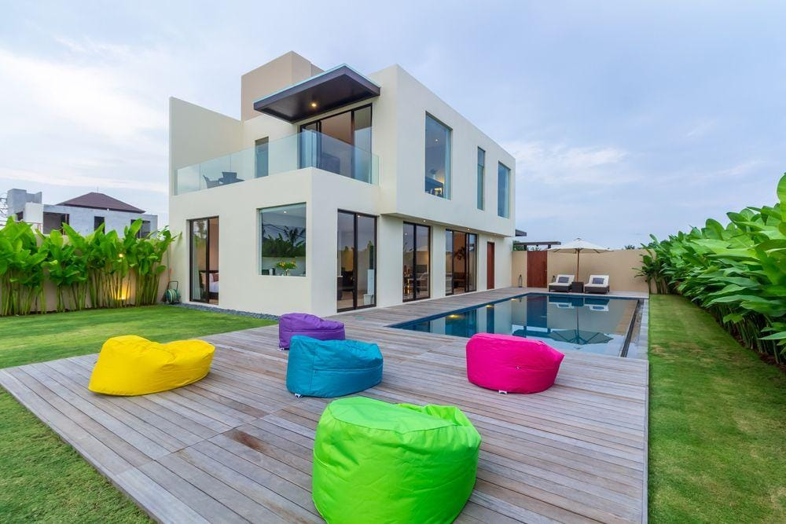

Gambar 2. 13 Ilustrasi Subsektor Arsitektur
Sumber: kemenparekraf.go.id, 2024

  - Periklanan
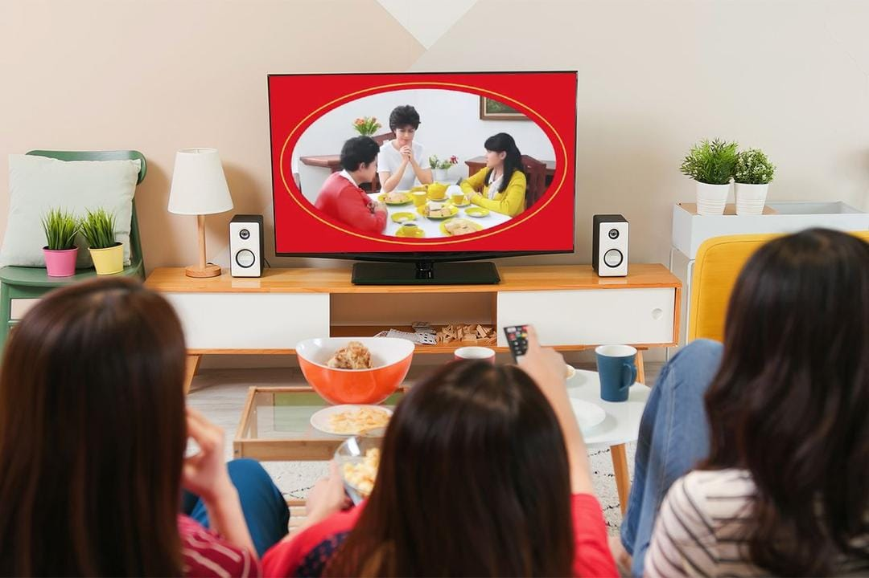

Gambar 2. 14 Ilustrasi Subsektor Periklanan
Sumber: kemenparekraf.go.id, 2024
  - Seni pertunjukan
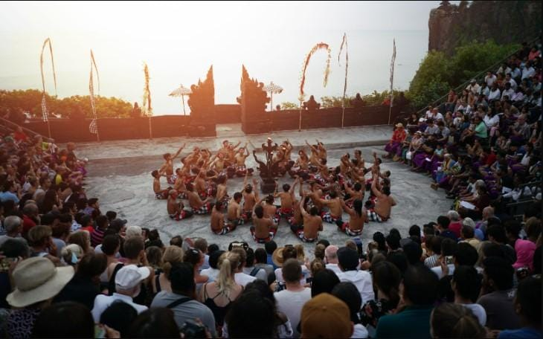

Gambar 2. 15 Ilustrasi Subsektor Seni Pertunjukan
Sumber: kemenparekraf.go.id, 2024
  - Penerbitan/Periklanan
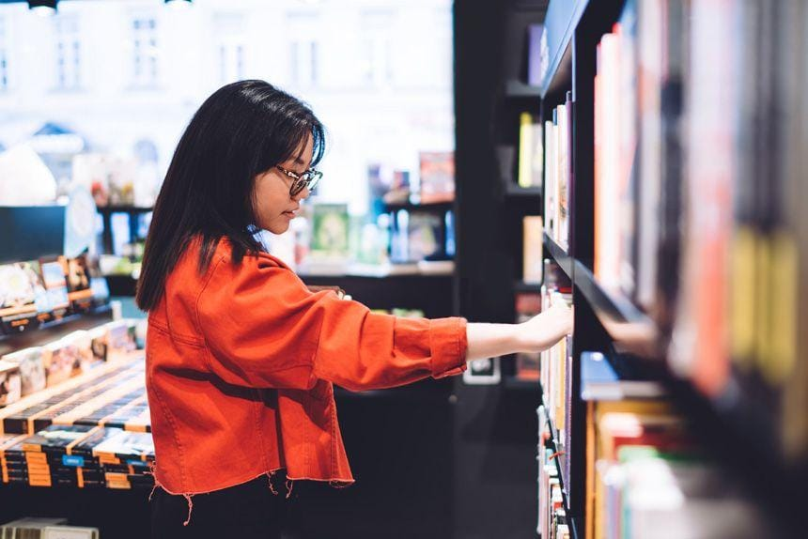

Gambar 2. 16 Ilustrasi Subsektor Penerbitan
Sumber: kemenparekraf.go.id, 2024

  - Aplikasi
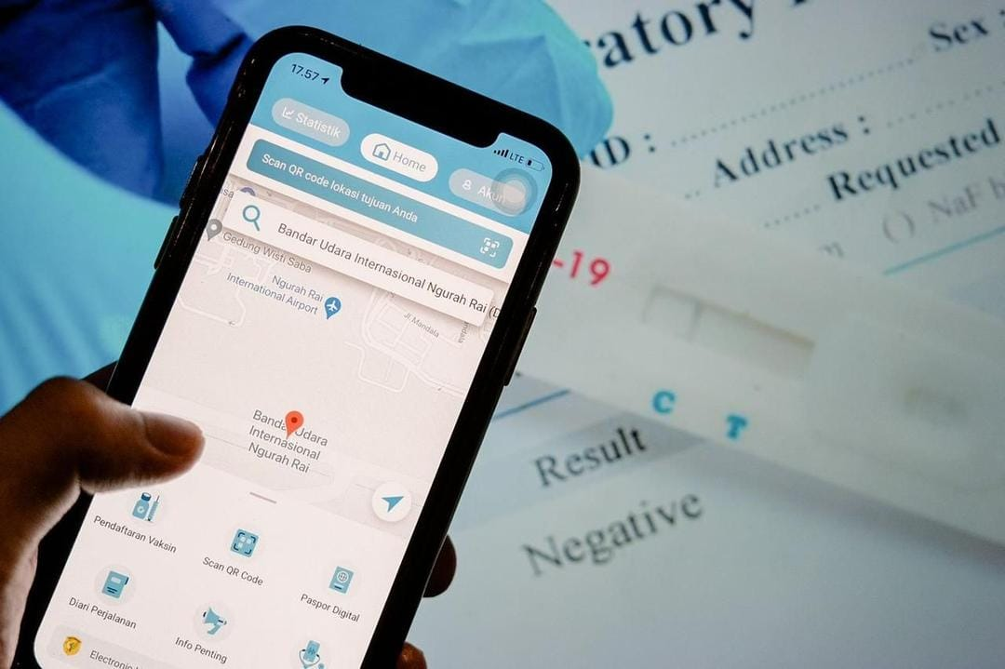

Gambar 2. 17 Ilustrasi Subsektor Aplikasi
Sumber: kemenparekraf.go.id, 2024

2.2.4 Manfaat Industri Kreatif
Industri kreatif menjadi salah satu sektor yang mendukung perekonomian negara. Di Indonesia, industri kreatif tidak hanya beragam, tetapi juga memberikan banyak manfaat bagi masyarakat dan negara. Manfaat utama dari industri kreatif adalah mendorong kreativitas dan inovasi bagi para pelaku bisnis, didukung oleh banyaknya sumber daya manusia yang berada pada usia produktif di Indonesia.Sebagai pilar ekonomi, industri kreatif semakin mendapat perhatian dari negara dan diharapkan menjadi salah satu sektor utama dalam pengembangan industri saat ini (Arba, 2024). Karena pentingnya industri kreatif, bergantung pada sektor alam tidak bisa terus dilakukan, mengingat sumber daya alam yang terbatas. Oleh karena itu, Indonesia perlu mengambil langkah yang tepat untuk mengembangkan industri kreatif tanpa mengurangi sumber daya alam yang semakin berkurang

2.3. TINJAUAN ARSITEKTUR BIOPHILIC

2.3.1 Definisi Arsitektur Biophilic
Desain biophilic merupakan konsep yang bertujuan untuk memperkuat hubungan antara manusia dan alam melalui penggunaan elemen-elemen alami serta strategi desain yang inspiratif. Intinya, desain ini berfokus pada menciptakan lingkungan yang mendukung kesejahteraan fisik dan mental dengan membawa unsur-unsur alam ke dalam ruang dalam. Desain biophilic berusaha mereplikasi pengalaman alam dalam ruang buatan manusia, dengan harapan dapat meningkatkan kualitas hidup penghuninya. Pentingnya arsitektur biophilic tidak dapat diabaikan, terutama dalam konteks gaya hidup modern yang sering kali menjauhkan manusia dari alam, yang bisa memicu stres dan tekanan (Bangunan et al., 2024).
Dengan memasukkan elemen-elemen alam ke dalam ruang sehari-hari, desain biofilik membantu menciptakan lingkungan yang lebih seimbang secara mental dan emosional. Tidak hanya menghasilkan bangunan yang estetis, arsitektur biophilic juga berperan besar dalam mendukung kesejahteraan manusia. Penelitian menunjukkan bahwa kontak dengan alam dapat menurunkan stres, meningkatkan fokus, dan memperbaiki suasana hati. Seiring perkembangan zaman, desain biofilik semakin populer dan diakui dalam arsitektur modern, bukan hanya karena estetikanya, tetapi juga karena manfaatnya yang nyata bagi kesehatan fisik, mental, dan perilaku (Di & Serang, n.d.).
Pendekatan ini menawarkan hubungan harmonis antara alam dan ruang buatan manusia, menjadikannya tren menarik di dunia arsitektur yang semakin sadar akan pentingnya kesejahteraan manusia dan kelestarian lingkungan, dan dalam pendekatan ini, menggabungkan Alam ke dalam lingkungan binaan bukanlah kemewahan, tetapi investasi ekonomi yang baik dalam Kesehatan dan produktivitas vegetasi atau penghijauan lingkungan. Seringkali Desain Biophilic direduksi menjadi elemen implementasi seperti dinding hijau, atap hijau, tanaman dan udara di lingkungan arsitektur, dll (Ischak & Walarentina, 2023).

2.3.2 Prinsip Design Biophilic
Prinsip Desain Biophilic Dalam buku 14 Patterns of Biophilic Design (Terrapin, 2014), desain biophilic memiliki prinsip-prinsip yang diterapkan dalam berbagai cara. Semua prinsip tersebut dibagi menjadi tiga kategori utama dengan total 14 pola, yaitu:
    - Nature in the Space
      - Hubungan secara visual (Visual connection with nature) Memberikan kesempatan kepada manusia untuk terhubung dengan pemandangan alam, sistem kehidupan, dan proses-proses alam.
      - An non visual dengan alam (Non-visual connection with nature) Hubungan dengan alam dibangun melalui rangsangan yang diberikan melalui indera pendengaran, penciuman, peraba, dan perasa, yang mengingatkan manusia akan alam, sistem kehidupan, serta proses-proses alami.
      - Stimulus sensor tidak beritme (Non-rhytmic sensory stimuli) Memberikan rangsangan sensorik alami yang menarik perhatian melalui gerakan-gerakan yang tak terduga dan sering kali tidak disadari oleh individu.
      - Variasi perubahan panas dan udara (Thermal and airflow variability) Memberikan variasi perubahan suhu, kelembaban, dan sistem pergerakan angin dalam ruangan yang meniru kondisi lingkungan alam bagi manusia.
      - Kehadiran air (Presence of water) Menyediakan unsur unsur air untuk menambah pengalaman bagi individu melalui penglihatan, pendengaran, dan sentuhan terhadap unsur unsur air di suatu tempat atau ruang.
      - Cahaya dinamis dan menyebar (Dynamic and diffuse lighting) Memanfaatkan intensitas cahaya serta menghadirkan bentuk-bentuk cahaya yang dinamis dan alami, guna menciptakan kondisi yang mencerminkan perubahan waktu seperti yang terjadi di alam.
      - Hubungan dengan sistem alami (Connection with natural system) Menggunakan bahan-bahan atau unsur-unsur alam dengan meminimalkan pengolahan untuk mempertahankan bentuk dan karakteristik alami yang sama dengan alam.
b. Natural analogues
1) Bentuk dan pola biomorfik (Biomorphic forms and patterns) Meniru alam dengan menggunakan pola, bentuk, dan tekstur sebagai elemen struktural dan dekoratif di dalam ruang.
2) Hubungan bahan dengan alam (Material Connection with Nature) Memanfaatkan bahan-bahan atau unsur-unsur alam dengan pengolahan minimal agar tetap mencerminkan ekologi dan geologi alam
3) Kompleksitas dan keteraturan (Complexity and order) Informasi sensorik yang bervariasi, mengikuti hierarki ruang yang menyerupai pola-pola yang ditemukan di alam.
c. Nature of the Space
11) Prospek (Prospect) Merancang ruang yang menawarkan pemandangan luas, terbuka, dan tidak terhalang.
12) Tempat perlindungan (Refuge) Menyediakan rasa aman dan perlindungan bagi pengguna baik dari belakang maupun atas.
13) Misteri (Mystery) Menciptakan suasana yang menarik dan memberikan kesempatan untuk eksplorasi yang lebih mendalam.
14) Resiko dan Bahaya (Risk & Peril) Memberikan karakteristik rasa bahaya atau ancaman, tetapi tetap dalam lingkungan yang aman dan terlindungi.

2.4. STUDI KASUS

2.4.1 Bandung Creative Hub
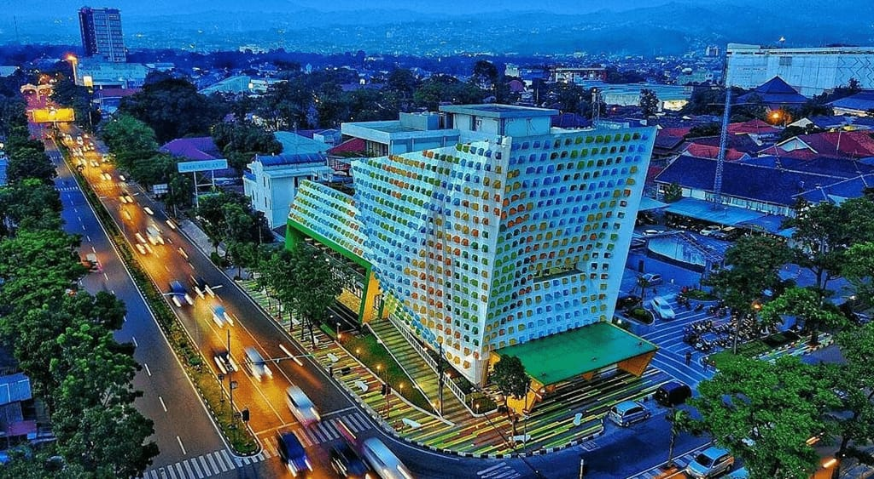

Gambar 2. 18 Gedung Bandung Creative Hub
Sumber: patrakomala.disbudpar.bandung.go.id, 2024
Pemerintah Kota Bandung menunjukkan keseriusannya dalam mengembangkan Bandung sebagai kota kreatif dengan membangun infrastruktur kreatif untuk memfasilitasi kegiatan komunitas kreatif, mengingat perannya sebagai bagian dari UCCN. Infrastruktur ini disebut Bandung Creative Hub, yang baru dibuka pada akhir tahun 2017. Bandung Creative Hub (BCH) adalah sebuah inisiatif yang didirikan untuk mendukung pengembangan industri kreatif di Kota Bandung, Indonesia. Tujuan utama dari Bandung Creative Hub adalah untuk menjadi pusat inovasi dan kolaborasi bagi para pelaku industri kreatif, termasuk seniman, desainer, pengusaha, dan komunitas kreatif lainnya. Dengan menyediakan ruang kerja, fasilitas, dan program pelatihan.
Bandung Creative Hub bertujuan untuk meningkatkan kualitas dan daya saing produk kreatif dari Bandung. Bandung Creative Hub menyediakan berbagai fasilitas, seperti ruang kantor, studio seni, ruang pertemuan, dan ruang pameran yang memungkinkan para kreator untuk bekerja dan berkolaborasi secara efektif. Selain itu, Bandung Creative Hub juga menyelenggarakan berbagai acara, seperti lokakarya, seminar, dan pameran, yang bertujuan untuk membangun jaringan dan memfasilitasi pertukaran pengetahuan antar pelaku industri kreatif. Melalui pendekatan kolaboratif ini, Bandung Creative Hub berupaya untuk mendorong inovasi, memperkuat ekonomi lokal, dan mempromosikan Bandung sebagai kota kreatif di tingkat nasional maupun internasional.
Bandung Creative Hub juga berperan dalam menjembatani antara pelaku industri kreatif dengan pemerintah daerah dan sektor swasta, untuk menciptakan ekosistem yang mendukung pengembangan industri kreatif secara berkelanjutan. Dengan semangat kolaborasi dan inovasi, Bandung Creative Hub berkomitmen untuk memberdayakan masyarakat dan meningkatkan kualitas hidup melalui seni dan kreativitas
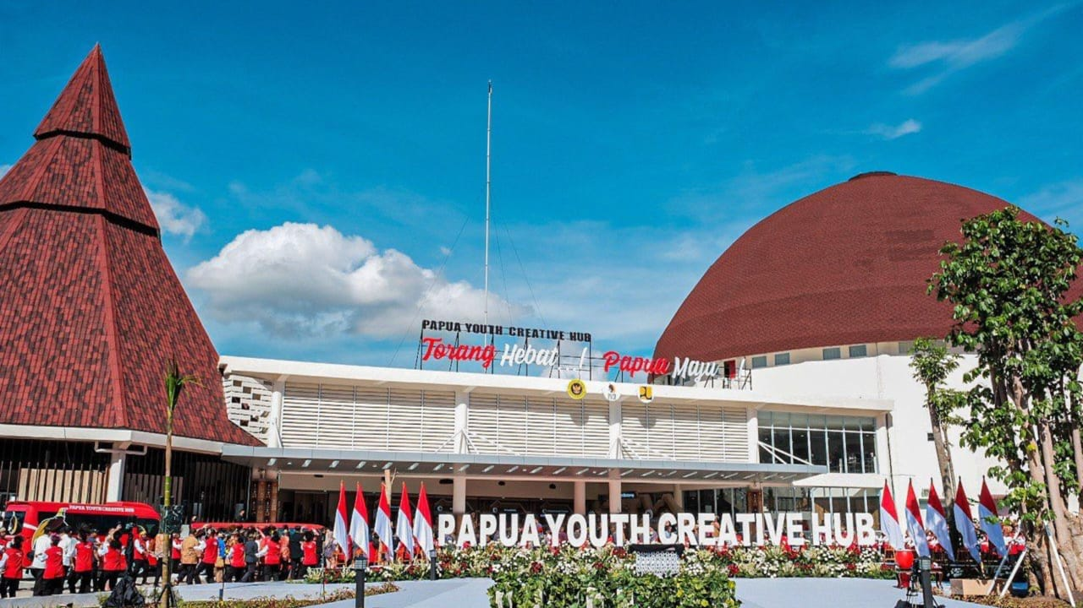
    - Papua Youth Creative Hub

Gambar 2. 19 Gedung Papua Youth Creative Hub
Sumber: artcallsindonesia.com, 2023
Gedung Papua Youth Creative Hub merupakan bangunan megah bernuansa adat yang memiliki fasilitas lengkap untuk menunjang minat, bakat, dan kreativitas anak-anak muda Papua. PYCH yang dibangun di atas lahan seluas 15 ribu meter persegi di bangun setinggi dua lantai dengan total luas 5.392 meter, lahan hijau 3.000 meter, dan memiliki luas bangunan utama sebesar 3.520 meter dan bangunan penunjang 1.812 meter. pembangunan PYCH meliputi gedung utama, dormitory, sport venue, hall untuk pameran atau presentasi, dan co-working space.
PYCH ini menjadi privilege bagi pemuda Papua, di mana tempat ini dikelola anak muda, space-nya diisi oleh pemuda, dan semua untuk meningkatkan skill anak muda Papua. PYCH memiliki gedung utama yang terdiri dari dua lantai dan dua gedung asrama. Di gedung ini, ada ruangan untuk produk UMKM, cafetaria, ruang pelatihan-pelatihan, ruang pemasaran, ruang musik, ruang serbaguna, hingga ruangan yang bisa digunakan untuk co-working space. Ada juga ruangan berbentuk tribun yang berkapasitas lebih dari ratusan orang. Ruangan itu bisa digunakan pertunjukan, keagamaan, dan lainnya. Papua Youth Creative Hub juga menyediakan ruangan seperti studio musik, studio fotografi, dan masih banyak lagi.

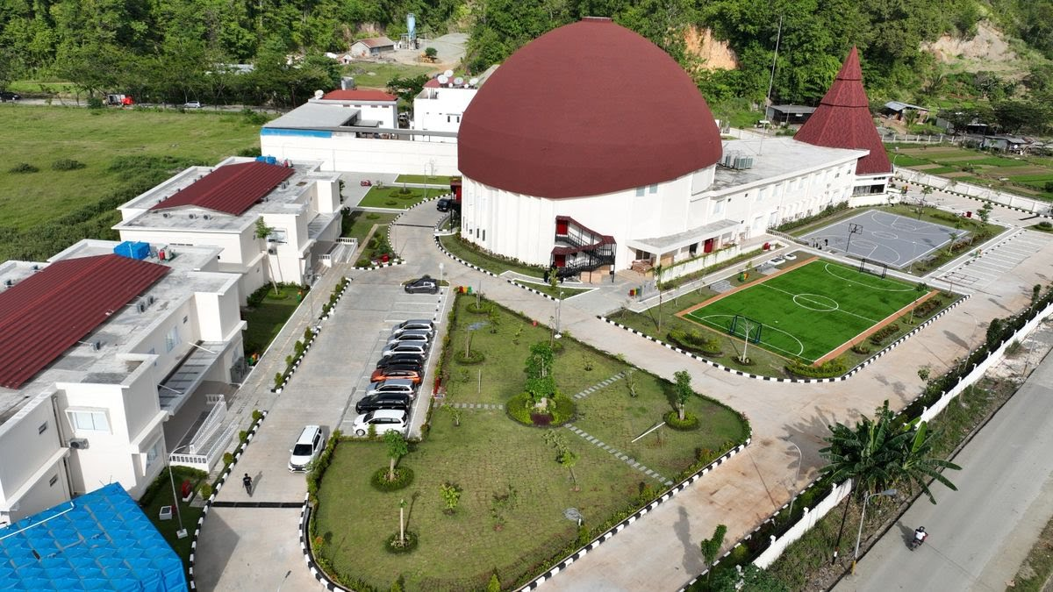

Gambar 2. 20 Gedung Papua Youth Creative Hub
Sumber: jurnalredaksi.com, 2023
Fasilitas yang dibangun tersebut diharapkan dapat menunjang anak muda untuk mengejar mimpi dan berkarya dalam bidang yang mereka minati. Di gedung tersebut, para anak muda juga bisa berinteraksi dengan sesama anak muda yang memiliki minat yang sama. Hal tersebut tentu akan membantu mereka untuk belajar satu sama lain, serta berbagi ide dan pengalaman. PYCH ini juga memiliki fasilitas untuk membantu mempromosikan budaya dan tradisi Papua kepada dunia. Gedung ini memiliki fasilitas untuk mendukung pengembangan anak muda di tanah Papua dalam berbagai bidang, di antaranya bidang culinary, hospitality, riset, teknologi, kewirausahaan, industri kreatif, digital, pendidikan dan literasi, kesehatan, kecantikan, budaya, hingga bahasa.

BAB 3

METODE PERANCANGAN

Metode perancangan merupakan metode yang dilakukan untuk mempermudah proses perancangan. Tentunya dalam metode perancangan adanya fakta dan data merupakan suatu hal yang dijadikan dasar ide dalam perancangan. Terdapat dua macam sumber data, yaitu data primer dan data sekunder. Data primer merupakan data yang diperoleh peneliti langsung dari sumber datanya seperti dengan cara observasi, diskusi, serta wawancara. Sedangkan data sekunder merupakan data yang diperoleh peneliti dari berbagai sumber yang telah tersedia seperti dari buku, laporan, jurnal, makalah, dan sebagainya. Kajian yang dipakai dalam Perancangan Semarang Creative Hub Dengan Pendekatan Arsitektur Biophilic diuraikan sebagai berikut:

3.1. IDE PERANCANGAN
Ide awal untuk membangun creative hub di Semarang berfokus pada pemanfaatan kekayaan budaya dan potensi kreatif yang ada di kota ini. Semarang memiliki banyak seniman, dan pelaku industri kreatif, tetapi kurangnya ruang dan fasilitas untuk berkumpul dan berkolaborasi menghambat pertumbuhan mereka. Dengan mendirikan creative hub ini, diharapkan dapat menciptakan wadah yang mendukung interaksi, inovasi, dan pengembangan keterampilan.

3.2. IDENTIFIKASI MASALAH
Kota Semarang dikenal sebagai kota dengan banyak warisan budaya dan banyak para pelaku industri kreatif, namun sayangnya banyak potensi industri kreatif yang belum sepenuhnya dimanfaatkan karena tidak ada tempat untuk mewadahi sehingga para pelaku seni dan kreatif ini sulit untuk berkembang dan dikenal. Dengan adanya Creative Hub, kita dapat menciptakan ruang kolaboratif yang mendukung inovasi, kreativitas, dan pertumbuhan komunitas. Hal ini akan mendorong perkembangan ekonomi lokal melalui kegiatan seni, desain, dan teknologi, serta menarik perhatian generasi muda. Selain itu, dengan adanya fasilitas ini diharapkan Semarang dapat menjadi pusat kreativitas yang menghubungkan berbagai disiplin ilmu, meningkatkan daya saing dan menarik investasi, ini akan memperkuat identitas Semarang sebagai kota yang dinamis dan kreatif.

3.3. PENENTUAN LOKASI PERANCANGAN
Dalam perancangan sebuah kawasan, pemilihan lokasi yang sesuai dengan jenis kawasan yang akan dirancang menjadi penting. Sehingga dalam perancangan Semarang creative hub ini, area Jl. Pemuda yang berada di pusat kota dipilih sebagai lokasi perancangan karena sangat mudah diakses oleh berbagai kalangan, baik pejalan kaki, pengguna kendaraan umum maupun kendaraan pribadi, dan di Jl Pemuda juga merupakan kawasan perkantoran yang banyak pelaku industri sehingga menjadi tempat yang strategis untuk pusat kegiatan kreatif. Semua faktor ini menjadikan Jl. Pemuda sebagai lokasi ideal untuk mendukung pertumbuhan industri kreatif di Semarang.

3.4. PENGUMPULAN DATA
Dalam proses penyusunan konsep perencanaan dan perancangan, adapun beberapa metode yang digunakan yaitu dengan pengumpulan data, dilakukan dengan metode data primer dan skunder.
- Pengumpulan Data Primer
Pengumpulan ini dilakukan secara kualitatif dengan cara melakukan survei lapangan untuk mendapatkan data yang akurat serta melakukan studi dokumentasi langsung di lokasi untuk mencatat hal-hal yang diperlukan dalam proses perencanaan dan desain. Adapun data-data yang diperoleh dari survei lapangan adalah kondisi eksisting lokasi site, kondisi eksisting jalan di sekitar site, bangunan di sekitar site, potensi di sekitar site.
- Pengumpulan Data Skunder
Merupakan pengumpulan data yang diperoleh melalui buku, jurnal ilmiah, atau internet yang sesuai dengan topik perancangan, sehingga dapat dijadikan referensi, informasi dari studi literatur ini mencakup teori, peraturan dan kebijakan pemerintah.

3.5. PENGOLAHAN DATA/ ANALISIS
Analisis data merupakan salah satu proses yang dilaksanakan setelah terkumpulnya data yang diperlukan untuk menghasilkan alternatif atau solusi yang spesifik. Terdapat beberapa analisis dalam ilmu arsitektur, yaitu:

- Analisis tapak
Berisi tentang permasalahan dalam tapak yang kemudian dianalisis dan menghasilkan berbagai alternatif desain. Ini meliputi topografi, iklim (matahari, angin, dan hujan), dimensi, batas, bentuk, potensi tapak, view (pemandangan), aksessibilitas, kebisingan dan sirkulasi.
- Analisis fungsi bangunan
Berisi uraian fungsi-fungsi kawasan/bangunan bagi lingkungan. Dalam hal ini masyarakat maupun alam sekitar kawasan.
- Analisis pengguna
Meliputi siapa saja yang akan menjadi pengguna bangunan/kawasan tersebut. Mulai dari yang memang tinggal maupun tidak tinggal di kawasan tersebut. Dijelaskan pula aktivitas atau kegiatan apa saja yang dilakukan dalam bangunan oleh penggunanya.
- Analisis ruang
Pada analisis ini diuraikan ruangan apa saja yang dibutuhkan setelah mengetahui siapa saja pengguna kawasan tersebut dan bagaimana alur kegiatan pengguna kawasan tersebut. Ini meliputi kebutuhan ruang, karakteristik ruang, besaran ruang, serta sirkulasi cahaya dan udara dalam ruang.
- Analisis bentuk
Pada analisis ini dijelaskan tentang bentuk bangunan. Dimulai dari lanskap hingga fasad dan materialnya yang sesuai dengan konsep maupun tema yang telah dipilih.
- Analisis struktur
Berisi uraian mengenai alternatif-alternatif struktur yang sesuai dan dapat diterapkan dalam kawasan ini, serta sesuai dengan fungsi bangunan, bentuk, dan tema yang telah dipilih di awal.
- Analisis utilitas
Berisi pembahasan tentang kelengkapan penting pada setiap bangunan di kawasan ini yang akan mempermudah pengguna untuk mencapai kenyamanan, keselamatan, kesehatan, kemudahan komunikasi, dan mobilitas antar ruang.

3.6. SINTESIS/ KONSEP
Konsep merupakan dasar dari perancangan sebuah bangunan/kawasan. Dapat didefinisikan pula bahwa konsep merupakan inti atau kesatuan tentang persoalan yang telah dirumuskan. Sehingga, adanya konsep menjadi penting dalam suatu proses perancangan sebuah bangunan/kawasan. Ada beberapa sumber yang digunakan guna memperoleh konsep yang baik yaitu mempelajari bangunan serupa atau biasa disebut studi banding, membaca buku, serta membuat rincian permasalahan atau analisis.
Ada beberapa sub konsep dalam perancangan Semarang Creative Hub dengan pendekatan Arsitektur Biophilic ini yaitu konsep dasar, konsep ruang, konsep struktur, konsep tapak, konsep bentuk, dan konsep utilitaas. Berikut ini uraiannya:
- Konsep dasar
Menggunakan tema arsitektur biophilic dengan menerapkan aspek-aspek arsitektur biophilic ke kawasan maupun bangunan. Baik lanskap, sistem penghawaaan dan pencahayaan, sistem sirkulasi, sistem struktur, sistem utilitas, serta material yang akan diterapkan dalam bangunan.
- Konsep tapak
Meliputi konsep ruang terbuka, konsep sirkulasi pada tapak (sirkulasi kendaraan maupun pejalan kaki), konsep aksessibilitas, konsep penataan massa bangunan, konsep batas tapak, serta konsep penghawaan dan pencahayaan.
- Konsep bentuk
Meliputi fasad atau bentuk tampilan dan konsep bentuk bangunan.
- Konsep ruang
Yakni konsep sirkulasi dalam bangunan, konsep material ruang, konsep sirkulasi dalam bangunan, dan konsep hubungan antar ruang.
- Konsep struktur
Meliputi struktur dinding, kolom, pondasi, serta struktur atap.
- Konsep utilitas
Meliputi konsep sistem elektrikal, sistem pembuangan air kotor, sistem penyediaan air bersih, sistem penanggulangan dan pencegahan kebakaran.

BAB 4

ANALISAN DAN PEMBAHASAN

4.1. ANALISA KAWASAN
Dalam analisis kawasan, perlu diperhatikan pemilihan lokasi rancangan yang tepat serta potensi-potensi yang ada di lokasi tersebut.

4.1.1 Pemilihan Site
Rencana lokasi pembangunan Semarang Creative Hub ini terletak di Jalan Pemuda, Semarang. Jalan Pemuda merupakan salah satu jalan utama di Semarang yang menghubungkan berbagai kawasan penting seperti pusat perkantoran, perdagangan, dan pendidikan. Dengan aksesibilitas yang baik, lokasi ini dapat menarik banyak pengunjung dari berbagai kalangan, termasuk pelaku ekonomi kreatif dan masyarakat umum. Kawasan ini dikenal padat dengan aktivitas, mulai dari perkantoran hingga area perdagangan yang ramai, menciptakan suasana dinamis yang ideal untuk sebuah Creative Hub. Di sini, kolaborasi dan interaksi antar pengguna dapat terjadi secara alami, dan seringkali menjadi lokasi acara besar serta festival yang meningkatkan visibilitas dan daya tarik tempat tersebut.
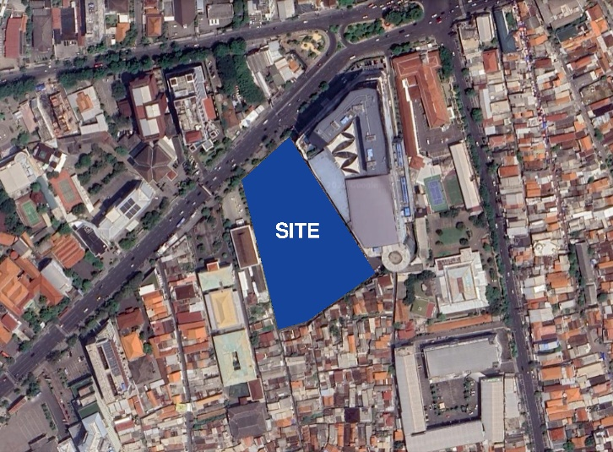

Gambar 4. 1 Rencana site Semarang creative hub
Sumber: earth.google.com, 2024

Selain itu Jalan Pemuda ini banyak dijumpai berbagai fasilitas pendukung seperti restoran, kafe, dan ruang publik lainnya. Dengan mempertimbangkan faktor-faktor tersebut, Jalan Pemuda sangat cocok sebagai lokasi untuk merancang bangunan Creative Hub.

4.1.2 Kondisi Site
Kondisi lokasi dilakukan untuk mengetahui kondisi geografis, geologis, hidrologi, klimatologi, dan topografi pada lokasi.

4.1.2.1 Letak Geografis
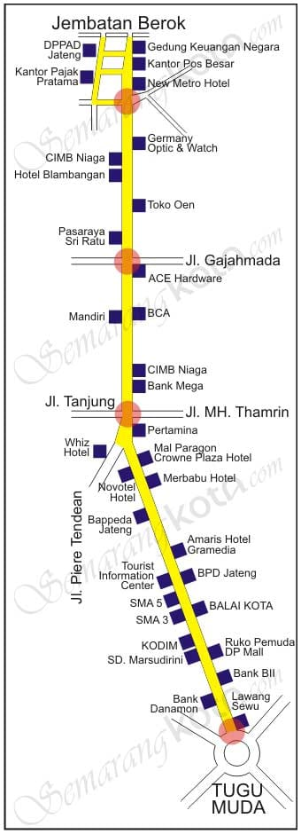
Jalan Pemuda terletak di Kota Semarang, Provinsi Jawa Tengah, Indonesia, dan merupakan salah satu jalan utama yang memiliki peran strategis dalam kehidupan sosial dan ekonomi kota. Di sepanjang jalan ini terdapat banyak bangunan bersejarah dan fasilitas publik seperti kantor pemerintahan, bank, serta pusat perbelanjaan dan memanjang sepanjang 2,4 kilometer, jalan ini menghubungkan kawasan bersejarah Kota Lama di Jembatan Berok hingga Tugu Muda, yang merupakan titik pertemuan beberapa jalan penting di Semarang (Pratama, 2016).

Gambar 4. 2 Peta Jalan Pemuda Semarang
Sumber: semarangkota.com, 2013

Jalan Pemuda berada pada posisi antara 6°50' - 7°10' Lintang Selatan dan 109°35' - 110°50' Bujur Timur, sesuai dengan letak Kota Semarang secara keseluruhan.

4.1.2.2 Kondisi Geologis
Kondisi geologis Jalan Pemuda di Semarang mencerminkan karakteristik geologi yang kompleks dan beragam, mengingat letaknya yang berada di tengah kota yang memiliki topografi bervariasi. Secara umum, Kota Semarang terdiri dari dataran rendah, daerah perbukitan, dan pantai, dengan Jalan Pemuda terletak di kawasan dataran rendah yang memiliki ketinggian antara 0,75 hingga 3,5 meter di atas permukaan laut. Selain itu, aktivitas manusia yang padat di sekitar Jalan Pemuda, termasuk pembangunan perkantoran dan pusat perdagangan, juga memperparah kondisi geologis dengan meningkatkan tekanan pada tanah dan mempercepat proses erosi (Irham et al., 2006).
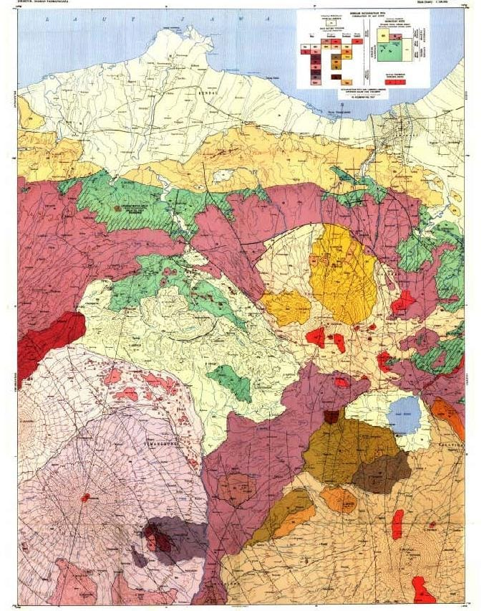

Gambar 4. 3 Peta Geologi Semarang
Sumber: scribd.com (ayuk jung), 2019

Sehingga respon untuk mengatasi permasalahan penurunan tanah, diperlukan upaya pengelolaan air tanah yang lebih baik, seperti membangun sumur resapan, dan mengoptimalkan pemanfaatan air permukaan. Selain itu, perencanaan tata ruang yang memperhatikan risiko penurunan tanah juga sangat penting, termasuk pembatasan pembangunan di daerah rawan, penerapan sistem drainase yang efektif, dan penguatan fondasi bangunan serta melakukan revegetasi untuk mengikat tanah dan mengurangi erosi,

4.1.2.3 Kondisi Hidrologi
Kondisi hidrologi di Jalan Pemuda, Semarang, sangat dipengaruhi oleh sistem drainase dan keberadaan sungai-sungai di sekitarnya. Jalan ini terletak di kawasan dataran rendah yang rentan terhadap banjir, terutama saat musim hujan. Keberadaaan sungai-sungai seperti Kali Garang dan Kali Kreo yang mengalir di sekitar Semarang berkontribusi pada kondisi hidrologi wilayah ini, karena aliran air dari sungai-sungai tersebut dapat meningkat secara signifikan saat hujan deras, menyebabkan potensi banjir (Judul & Zagoto, 2022). Sehingga respon untuk mengatasi permasalahan hidrologi di Jalan Pemuda Semarang yang seringkali mengalami banjir itu diperlukan upaya komprehensif. Salah satu langkah penting adalah meningkatkan kapasitas saluran drainase melalui perluasan dan perbaikan infrastruktur. Selain itu, pengendalian penambangan air tanah secara ketat juga sangat krusial untuk mencegah terjadinya penurunan permukaan tanah (subsidensi) yang memperparah kondisi banjir

4.1.2.4 Kondisi Klimatologi
Kondisi klimatologi di Jalan Pemuda, Semarang, mencerminkan iklim tropis basah yang dipengaruhi oleh angin monsun. Musim hujan berlangsung dari November hingga Mei, di mana lebih dari 80% curah hujan terjadi selama periode ini. Suhu maksimum berkisar antara 29,9 °C hingga 32,9 °C, sementara suhu minimum bervariasi antara 21,1 °C hingga 24,6 °C. Kelembapan relatif bulanan juga bervariasi, dengan nilai minimum sekitar 61% pada bulan September dan maksimum mencapai 83% pada bulan Januari (Lingklingan & Semarang, 2008). Sehingga respon untuk mengatasi tantangan klimatologi di Jalan Pemuda, Semarang, melalui peningkatan pengelolaan ruang terbuka hijau dengan penanaman pohon dan pembuatan taman untuk menurunkan suhu lokal dan meningkatkan kualitas udara. Serta perbaikan infrastruktur drainase untuk mencegah banjir selama musim hujan, dan pembangunan infrastruktur yang mampu menampung curah hujan ekstrem.
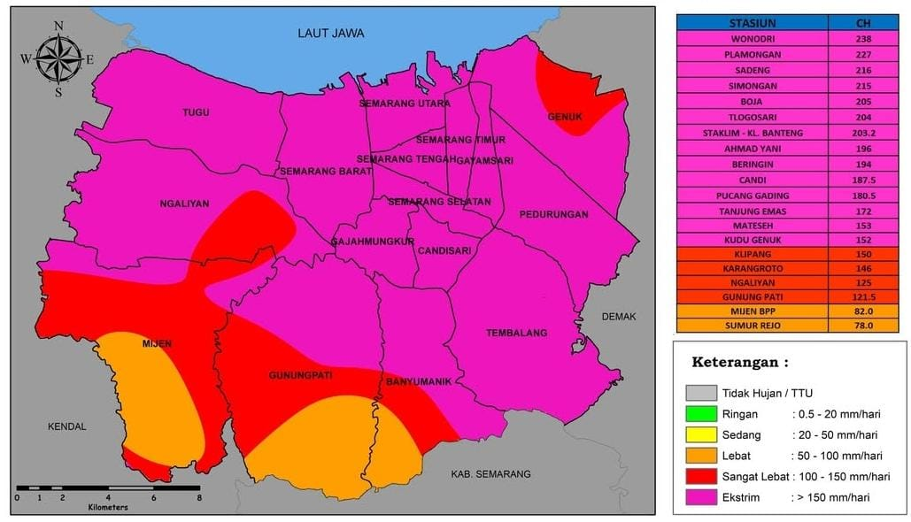

Gambar 4. 4 Peta sebaran curah hujan Kota Semarang
Sumber: staklim.semarang@bmkg.go.id, 2024

4.1.2.5 Kondisi Topografi
Kondisi topografi di Jalan Pemuda, Semarang, secara umum terletak di dataran rendah. Jalan ini terletak di pusat kota Semarang, yang memiliki sedikit variasi elevasi. Sebagai salah satu jalan utama, jalan pemuda mencerminkan karakteristik kota dengan permukaaan tanah yang relatif datar dan tidak ada tanjakan atau turunan yang signifikan (Ii & Umum, 2022).

4.1.3 Analisa Kontekstual

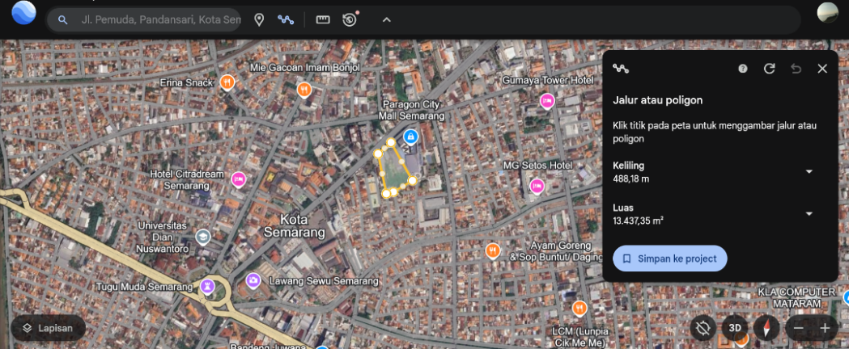
4.1.3.1 Analisa Lingkungan

Lokasi rencana site berada di Jl. Pemuda, Sekayu, Kecamatan Semarang Tengah, Kota Semarang. Tapak pada lokasi merupakan lahan kosong yang difungsikan sebagai tempat parkir motor dan mobil untuk pengunjung Paragon Mall Semarang. Luas lahan tapak sekitar 13.000 m2 atau 1,3 hektar dengan batasan-batasan sebagai berikut:
- Bagian Utara : Jalan raya dan area sekolah
- Bagian Timur : Jalan raya dan area perkantoran
- Bagian Barat : Area perkantoran
- Bagian Selatan : Permukiman warga
- Peraturan-peraturan setempat yang ada di kawasan adalah sebagai berikut:
Luas Tapak : 13.000 m2
KDB : 50 % x 13.000 m2 : 6500 m2
KDH : 20 % x 13.000 m2 : 2.600 m2
KLB : 2,6
GSB : 23 Meter
RTH : 30 % x 13.000 m2 = 3.900 m2

4.1.3.2 Analisa Arah Angin
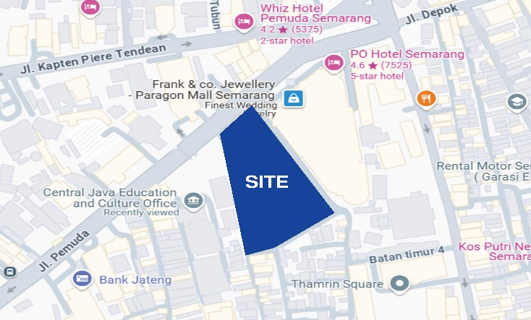

Gambar 4. 5 Analisa arah angin
Sumber: Analisa Penulis, 2024
Angin kencang berasal dari area yang terbuka yakni di arah timur laut dan barat laut. Sedangkan dari arah lainnya tidak terlalu kencang karena terdapat perumahan dan pemukiman di area tersebut. Polusi dari jalan raya juga dapat ikut terbawa angin.
Respon :
- Menambahkan pemecah angin berupa vegetasi maupun bangunan di arah yang terkena angin kencang
- Membuat cross ventilation pada bangunan agar udara dapat maksimal
- Memasuki ruangan dalam gedung Memaksimalkan bukaan di utara dan selatan site.

4.1.3.3 Analisa Arah Matahari

Gambar 4. 6 Analisa arah matahari
Sumber: Analisa Penulis, 2024
Arah matahari berada di sebalah timur site sehingga tidak berhadapan langsung dengan site. Begitu pula dari arah barat.

Respon:
- Menanam pepohonan pada sekitar bangunan untuk melindungi bangunan dari panas matahari secara langsung
- Menempatkan void di titik-titik tertentu untuk pencahayaan alami
- Memaksimalkan bukaan di area tertentu untuk pencahayaan alami yang merata

4.1.3.4 Analisa Kebisingan

Gambar 4. 7 Analisa kebisingan
Sumber: Analisa Penulis, 2024
Jalan Pemuda merupakan salah satu jalur utama di pusat kota Semarang, yang menghubungkan berbagai kawasan komersial, perkantoran, dan pemukiman sehingga memiliki tingkat kebisingan di area ini cenderung cukup tinggi, terutama pada jam sibuk. tingkat kebisingan yang dipengaruhi oleh berbagai sumber utama, yakni lalu lintas kendaraan, aktivitas komersial. Sumber kebisingan yang dominan di area ini adalah lalu lintas kendaraan, seperti mobil, bus, sepeda motor, dan angkutan umum lainnya. Kemacetan yang sering terjadi di jalan-jalan utama kota ini menambah intensitas kebisingan, terutama pada jam sibuk pagi dan sore hari.
Respon :
Pemasangan dinding peredam suara di titik dengan kebisingan tinggi, penanaman pohon/vegetasi di area terbuka yang berfungsi sebagai peredam dan pemecah kebisingan.

4.1.3.5 Analisa Aksebilitas

Gambar 4. 8 Analisa aksebilitas
Sumber: Analisa Penulis, 2024

Untuk akses menuju site, lokasi di Kawasan Inti Pusat Pemerintahan termasuk mudah untuk dijangkau karena terdapat tiga jalan yang mengarah menuju site, yaitu melalui Jl pemuda, Jl depok, dan Jl kapten pierre tendean. Di sepanajang jalan ini juga telah mempunyai konektivitas transportasi umum dengan keberadaan halte trans semarang yang membuatnya mudah diakses oleh pejalan kaki.

4.1.3.6 Analisa Fungsi
Adapun pengguna pada Creative Hub ini merupakan pengelompokan kebutuhan ruang pada bangunan, yang meliputi:
      - Fungsi Primer :
            - Wadah Kreativitas: Sebagai pusat berkumpul dan berkolaborasi bagi para pelaku kreatif, seperti seniman, desainer, programmer, dan pengusaha kreatif lainnya.
            - Fasilitasi Pengembangan Keterampilan: Menyediakan ruang dan fasilitas untuk pelatihan, workshop, dan pengembangan keterampilan di berbagai bidang kreatif.
            - Inkubator Bisnis: Memberikan dukungan bagi startup dan UMKM kreatif untuk tumbuh dan berkembang.
            - Pameran dan Promosi: Menjadi tempat untuk memamerkan karya-karya kreatif dan mempromosikan produk-produk lokal.

          - Fungsi Skunder :
            - Pendorong Ekonomi Kreatif: Mendorong pertumbuhan ekonomi kreatif di Semarang dan sekitarnya.
            - Pembentukan Komunitas: Membangun komunitas kreatif yang kuat dan saling mendukung.
            - Tampat Wisata: Menjadi destinasi wisata yang menarik bagi wisatawan lokal maupun mancanegara.
            - Ruang Publik: Menyediakan ruang publik yang inspiratif dan nyaman bagi masyarakat

4.2. ANALISA FUNGSIONAL

4.2.1 Pelaku
Semarang Creative Hub merupakan bangunan yang terdiri dari beberapa fasilitas yang dijadikan satu kesatuan yang kemudian dikelola secara terpusat oleh pihak pengelola bangunan. Diliat dari aktifitas di dalam bangunan, Semarang Creative Hub dikelompokkan menjadi beberapa bagian, yaitu: pengelola, pengguna dan pengunjung. Hasil analisa pelaku nantinya akan berpengaruh pada proses terciptanya kegiatan, kebutuhan ruang, organisasi ruang dan besaran ruang.
      - Pengelola
Pengelola dalam hal ini adalah pemilik bangunan yang berperan melayani pengguna bangunan. Selain itu juga bertugas mengatur, mengurus dan mengelola seluruh bangunan. Pengelola terbagi menjadi 4 (empat) bagian, yaitu:
- Bagian Administrasi
Administrasi merupakan kelompok kegiatan yang berhubungan dengan teknis ketatausahaan dalam pekerjaan operasional, penyediaan keterangan bagi pimpinan, membantu kelancaran perkembangan organisasi serta melayani administrasi untuk syarat-syarat penyewaan ruang dan fasilitas lain yang tersedia.
- Bagian Pemasaran
Merupakan kelompok kegiatan yang berfungsi untuk melaksanakan strategi pemasaran dengan memperhatikan trend pasar dan sumber daya perusahaan serta merencanakan marketing research yaitu dengan mengikuti perkembangan pasar, terutama terhadap produk yang sejenis.
- Bagian Operasional Pengawasan
Merupakan kelompok kegiatan yang melakukan pengawasan terhadap fungsi-fungsi yang ada. Baik dari pengaturan sumber daya manusia, kegiatan administrasi, pengelolaan bahan baku dan proses produksi.
- Bagian perawatan
Kelompok kegiatan yang bertugas melakukan perawatan ataupun memperbaiki peralatan yang digunakan bangunan agar dapat berfungsi secara efektif dan efesien untuk mendukung kegiatan didalam bangunan.

      - Pengguna
Pengguna dalam hal ini terbagi menjadi 3 (tiga) jenis, yaitu:
- Pelaku Industri Kreatif
Adalah kegiatan memproduksi produk-produk kreatif yang nantinya akan dipasarkan dan diperkenalkan kepada masyarakat luas dan juga workshop.
- Peserta
Adalah kelompok kegiatan yang ikut serta dalam pelatihan untuk menambah wawasan di dunia industri kreatif.
- Pengunjung
Pengunjung dalam hal ini adalah kelompok kegiatan yang melakukan rekreasi dan kunjungan.

Untuk memperjelas kelompok pelaku pada perancangan Semarang Creative Hub akan dijelaskan dalam tabel berikut ini:
Kelompok Pelaku | Pengguna
Pengelola | General manager
Pengelola | Manager administrasi
Pengelola | Manager pemasaran
Pengelola | Manager Keuangan
Pengelola | Manager perlengkapan
Pengelola | Karyawan
Pengguna | Pelaku industri kreatif (Arsitektur, DKV, Fashion, Kriya, Music, Film, Animasi dan video, Pengembangan permainan, periklanan, DLL).
Pengguna | Peserta workshop
Pengunjung | Masyarakat setempat
Pengunjung | Wisatawan lokal/mancanegara
Pengunjung | Siswa SD, SMP, SMA atau sederajat
Pengunjung | Mahasiswa
Service | Mekanik
Service | Cleaning service
Service | Keamanan
Table 4. 1 Kelompok Pengguna
Sumber: Analisa Penulis, 2024

4.2.2 Analisa Aktivitas dan Analisa Kebutuhan Ruang
Untuk memperjelas analisa aktivitas dan analisa kebutuhan ruang pada perancangan Semarang Creative Hub akan dijelaskan dalam tabel berikut ini:
- Analisa Aktivitas dan Analisa Kebutuhan Ruang
Kategori Kegiatan | Aktivitas | Pelaku | Fasilitas
Kegiatan Utama
Bekerja | •Registrasi  •Diskusi  •Rapat  •mencari ide  •Pembuatan karya •Berkolaborasi karya  •Beribadah  •Makan dan minum | •Pelaku industri kreatif (Arsitektur, dkv, fashion, kuliner dan kriya music, film, animasi dan video, pengembangan permainan, periklanan.)  •Staff Creative Hub •Pengunjung | •Loby dan recepcionist  •Creative Space  •Maker space  •Co-working space  •Co-office  •Pantry  •Ruang rapat •Gudang penyimpanan •Mushola
Belajar dan kerja kelompok | • Membaca •Mengerjakan tugas  • Diskusi  • Kegiatan percetakan  • Sharing  • Ibadah  •Makan dan minum | •Pelajar/mahasiswa •Freelancer •Pengunjung/wisatawan | •Perpustakaan  •Co-working Space  •Maker space  •Ruang santai •Studio  •Cafetaria
Workshop  Atau seminar | • Pelatihan dan belajar • Sharing proses pembuatan karya | • Peserta workshop  • Pemateri workshop | • Ruang kelas  • Ruang seminar  • Auditorium
Pameran karya | •memamerkan karya •melihat pameran | •Peserta pameran •Masyarakat umum •Wisatawan  •Praktisi | Galeri Pameran
Kegiatan Penunjang
Belanja | • Membeli produk hasil industri kreatif •Transaksi | • Pengunjung  • Pelaku industri kreatif terkait | •Gallery  •ATM centre
Kuliner | •makan dan minum | Semua pelaku di Creative Hub | •Cafetaria
Kegiatan pengelolaan
Maintenance creative hub | •Mengawasi seluruh kegiatan yang sedang berlangsung •Bertanggung jawab atas segala kegiatan | •Direktur creative hub  •Seluruh staff creative hub  •Pengguna | •Ruang direktur •Ruang arsip  •Ruang tunggu
Direksi dan manajemen | •Meyusun dan mengatur jobdesk •Melayani tamu/client | GM (General Manager) | •Ruang GM •Ruang rapat •Ruang tunggu
System operasional | •Mengelola anggaran creative hub •Bertanggung jawab pada kegaitan yang berlansung •Mengawasi kinerja staff | •Operation manager •Communication manager  •Event manager | •Ruang OM •Ruang CM •Ruang EM
Informasi dan pemasaran | •Bertanggung jawab memberikan segala informasi yang berhubungan dengan creative hub •Membantu pemasaran produk | Marketing tenant | Ruang marketing
Operasional bangunan | •Maintenance segala property dan inventaris creative hub | • Spesialis IT  •Teknisi  •Cleaning serving | •R. genset & trafo •R. Alat  •Lift  •Gudang  •R. cleaning service  •R. locker
Kegiatan layanan publik
Keamanan | •Menjaga keamanan dan ketertiban segala aktivitas di creative hub •Melayani pengguna bangunan | Staff kemanan | •Ruang kemanan/CCTV  •Pos jaga
Table 4. 2 Analisa aktivitas dan Analisa kebutuhan ruang
Sumber: Analisa Penulis, 2024

4.2.3 Analisa Kegiatan Pengguna
4.2.3.1 Penggiat Industri Kreatif
Pola kegiatan yang dilakukan oleh para penggiat industri kreatif dari subsector-subsektor industri kreatif adalah :
Memakirkan kendaraan

Bekerja di Creative space
Datang
Bekerja di Maker space
Mengambil/menaruh barang

Drop off
Beristirahat
Bekerja di Coworking space
Melakukan pameran
PulangPelaku industri kreatif (Arsitektur, DKV, Fashion, Kriya, Music, Film, Animasi dan video, Pengembangan permainan, periklanan, DLL).

Mengikuti pelatihan

Menyimpan hasil karya

Diagram 4. 1Pola Aktivitas Penggiat Industri Kreatif
Sumber: Analisa Penulis, 2024

4.2.3.2 Pengunjung
Pola aktivitas pengunjung antara lain sebagai berikut
Drop off
Datang
Memakirkan kendaraan

Melihat pameran
beristirahat
Melihat pertunjukan
Pulang
Membeli hasil karya
Mengikuti pelatihan

Berkumpul dan belajar

Diagram 4. 2 Pola Aktivitas Pengunjung
Sumber: Analisa Penulis, 2024

      - Pengelola
Pola aktivitas yang dilakukan pengelola antara lain :

Bekerja
Memeriksa laporan dan kegiatan
beristirahat
Absensi
Datang
Memakirkan kendaraan

Drop off
Rapat
Absensi

Pulang

Diagram 4. 3 Pola Aktivitas Pengelola
Sumber: Analisa Penulis, 2024

4.2.4 Program Ruang
Dalam perencanaan menentukan luas besaran ruang Semarang Creative Hub yang diperlukan penulis menggunakan literature sebagai berikut:
NAD : Neufert Arsitek Data
SK : Studi Kasus
AS : Asumsi Penulis
DISHUB : Dinas Perhubungan
PDN : Peraturan Menteri Pendidikan Nasional Nomor 40 tahun 2008 tentang
standar minimum ruang
Nama ruang | Sumber | Standar Ruang | Kapasitas / Kebutuhan | Luas Ruang (M2 )
INFORMATION CENTRE
Lobby/Front Office | NAD | 1,6 m2 / Orang | 100 orang | 160 m2
Ruang Reservasi | NAD | 4,46 m2 / orang | 3 orang | 13,38 m2
Resepsionis | NAD | 15% lobby | 10 orang | 24 m2
Total + Sirkulasi (30% dari luas) |  |  |  | 256,72 m2
Table 4. 3 Analisa Besaran Ruang Informasi
Sumber: Analisa Penulis, 2024

Nama ruang | Sumber | Standar Ruang | Kapasitas / Kebutuhan | Luas Ruang (M2 )
KEBUTUHAN RUANG UTAMA
Auditorium | NAD | 1,5 m2 / orang | 300 orang | 450 m2
Studio Tari | SK | 6 m2 / orang | 30 orang | 180 m2
Studio Jahit | PDN | 2 m2 / orang | 32 orang | 64 m2
Studio Animasi & Editing | SK | 40 m2 / ruang | 1 ruang | 40 m2
Studio Fashion | SK | 40 m2 / ruang | 1 ruang | 40 m2
Galery | SK | 100 m2 / ruang | 1 ruang | 100 m2
Studio Seni | PDN | 2 m2 / orang | 32 orang | 64 m2
Studio Foto | SK | 1,6 m2 / orang | 10 orang | 16 m2
Studio Musik | NAD | 1,6 m2 / orang | 10 orang | 16 m2
R. Rapat | NAD | 4,46 m2 / orang | 10 orang | 46 m2
Co-Working Space | PDN | 4 m2 / orang | 50 orang | 200 m2
Ruang Kelas | PDN | 2 m2 / orang | 32 orang | 64 m2
Total + Sirkulasi (30% dari luas) |  |  |  | 1664 m2
Table 4. 4 Analisa Besaran Ruang Utama
Sumber: Analisa Penulis, 2024
Nama ruang | Sumber | Standar Ruang | Kapasitas / Kebutuhan | Luas Ruang (M2 )
KEBUTUHAN RUANG PENUNJANG
Perpustakaan | SK | 40 m2 / ruang | 1 ruang | 40 m2
ATM Centre | AS | 1,5 m2 / unit | 5 unit | 7,5 m2
Cafetaria | NAD | 1,6 m2 / orang | 100 orang | 160 m2
Musholla | AS | 1,2 m2 / orang | 10 orang | 12 m2
Aula | NAD | 1,5 m2 / orang | 500 orang | 750 m2
Total + Sirkulasi (30% dari luas) |  |  |  | 1268, 8 m2
Table 4. 5Analisa Besaran Ruang Penunjang
Sumber: Analisa Penulis, 2024
Nama ruang | Sumber | Standar Ruang | Kapasitas / Kebutuhan | Luas Ruang (M2 )
KEBUTUHAN RUANG PENGELOLA
R. General Manager | NAD | 4 m2 / orang | 5 orang | 20 m2
R. Manager Administrasi | NAD | 4,46 m2 / orang | 3 orang | 13,38 m2
R. Manager Operasional | NAD | 4,46 m2 / orang | 3 orang | 13,38 m2
R. Manager Perlengkapan | NAD | 4,46 m2 / orang | 3 orang | 13,38 m2
R. Sekretaris | NAD | 4,46 m2 / orang | 3 orang | 13,38 m2
R. Bendahara | NAD | 4,46 m2 / orang | 3 orang | 13,38 m2
R. Rapat | NAD | 4,46 m2 / orang | 10 orang | 46 m2
Total + Sirkulasi (30% dari luas) |  |  |  | 172,77 m2
Table 4. 6 Analisa Besaran Ruang Pengelola
Sumber: Analisa Penulis, 2024

Nama ruang | Sumber | Standar Ruang | Kapasitas / Kebutuhan | Luas Ruang (M2 )
KEBUTUHAN RUANG SERVIS
R. Loker | AS | 2 m2 / orang | 50 orang | 100 m2
Pantry | NAD | 5,6 m2 / orang | 1 ruang | 5,6 m2
Lavatory | SK | 2 m2 / kubikal | 8 kubikal x 6 lavatory | 96 m2
Gudang | SK | 60 m 2 / unit | 1 unit | 60 m 2
Pos Satpam | AS | 2 m2 / orang | 2 orang x 3 | 12 m2
R. Alat | AS | 6 m2 / orang | 1 ruang | 6 m2
Total + Sirkulasi (30% dari luas) |  |  |  | 379 m2
Table 4. 7Analisa Besaran Ruang Servis
Sumber: Analisa Penulis, 2024

Nama ruang | Sumber | Standar Ruang | Kapasitas / Kebutuhan | Luas Ruang (M2 )
KEBUTUHAN RUANG PARKIR
Parkir Mobil | DISHUB | 11,5 m2 /mobil | 50 mobil | 575 m2
Parkir Motor | DISHUB | 1,5 m2 /motor | 00 motor | 300 m2
Parkir Bus | DISHUB | 38,5 m2 | 3 bus | 115,5 m2
Total + Sirkulasi (100% dari luas) |  |  |  | 990,5 m2
Table 4. 8 Analisa Besaran Ruang Parkir
Sumber: Analisa Penulis, 2024
Rekapitulasi dari kelompok dan luas ruang mencapai total 4.731 m2. Perencanaan bangunan Semarang Creative Hub memiliki luas 3,742,2 m2 dan area parkir 990,5 m2

4.3. ANALISA ARSITEKTURAL
Perencanaan pembangunan Semarang Creative Hub menggunakan pendekatan Biophilic yang menghadirkan desain yang ramah lingkungan dan berkelanjutan sehingga dengan penerapan konsep ini akan menciptakan lingkungan yang lebih menyenangkan dan menenangkan. Berikut adalah ide konsep bangunan Semarang Creative Hub dengan pendekatan Arsitektur Biophilic :

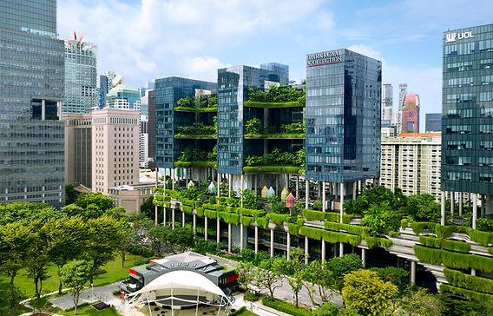
4.3.1 Konsep Fasad

Gambar 4. 9 Fasad Park Royal Pickering Hotel
Sumber: irkmagazine.com, 2024
Konsep fasad arsitektur biophilic dapat di implemetasikan dari elemen-elemen alam untuk menciptakan koneksi yang lebih kuat antara bangunan dan lingkungan sekitarnya. Tujuannya adalah menciptakan fasad yang tidak hanya estetis, tetapi juga memberikan manfaat psikologis dan ekologis bagi penggunanya. Elemen-elemen utama fasad biofilik meliputi vegetasi, seperti dinding hijau (green wall) yang ditumbuhi tanaman, baik berupa tanaman merambat maupun tanaman pot, atap hijau yang ditanami berbagai jenis tumbuhan, dan taman vertikal yang dibangun secara vertikal pada dinding bangunan (Ischak & Walarentina, 2023).
Pola dan tekstur alami juga diterapkan dalam fasad biofilik, dengan bentuk organik yang meniru bentuk alam seperti daun, batu, serta tekstur kasar yang memberikan kesan alami dan tak beraturan. Dengan menerapkan semua elemen ini, fasad biofilik tidak hanya memperindah tampilan bangunan tetapi juga menciptakan lingkungan yang lebih sehat dan nyaman bagi penghuninya.
Berikut adalah beberapa contoh penerapan konsep fasad arsitektur biofilik:
- Menggunakan material alam seperti kayu, batu alam, dan green wall
- Menggunakan tanaman rambat
- Menggunakan warna alam
- Menggunakan skylight untuk menghadirkan cahaya alam yang dinamis
- Menggunakan jendela berukuran besar untuk menghadirkan sirkulasi udara yang baik

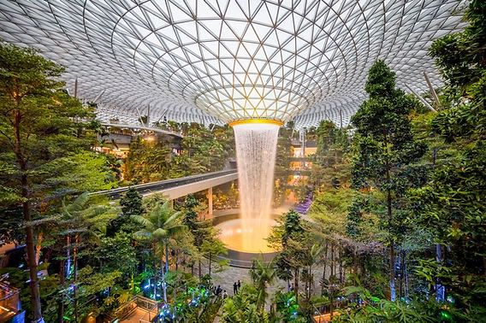
4.3.2 Konsep Interior

Gambar 4. 10 Interior Jewel Changi Airport
Sumber: irkmagazine.com (maria), 2024

Penerapan interior dengan pendekatan Arsitektur Biofilik dapat dilakukan dengan berbagai cara, salah satunya adalah memaksimalkan cahaya alami melalui jendela besar atau skylight. Selain itu, ventilasi alami juga penting untuk menciptakan sirkulasi udara yang baik .
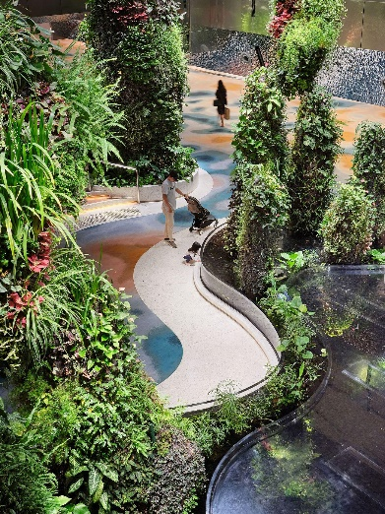
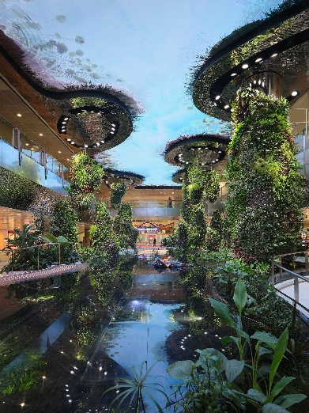
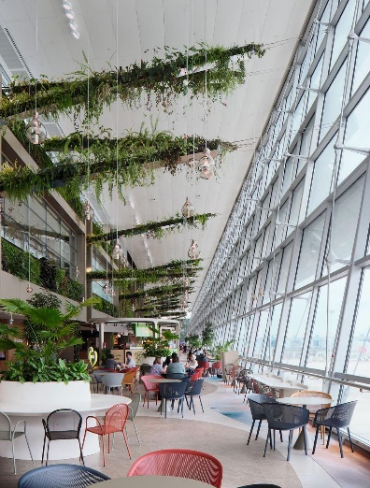

Gambar 4. 11 Interior Jewel Changi Airport
Sumber: archinect.com (Fabian Ong), 2024
Penggunaan tanaman, baik sebagai tanaman indoor maupun taman vertikal, tidak hanya mempercantik ruangan tetapi juga meningkatkan kualitas udara. Pemilihan material alami seperti kayu dan batu alam juga memberikan kesan hangat dan alami pada bangunan. Untuk menghadirkan nuansa yang lebih tenang, elemen air seperti air mancur dapat ditambahkan. Dengan menggabungkan semua elemen tersebut, diharapkan suasana dalam ruangam dapat tercipta ruang yang lebih sehat, dan nyaman (Rivi et al., 2022).

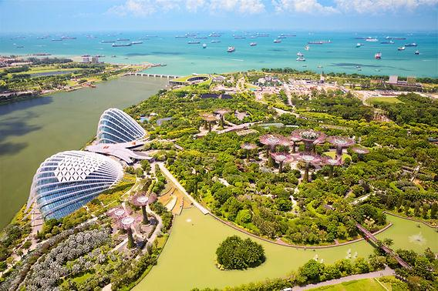
4.3.3 Konsep Landscape

Gambar 4. 12 Gardens by the Bay landscape
Sumber: irkmagazine.com (Oleksandr Dibrova), 2024

Konsep landscape ini menggunakan pendekatan desain yang bertujuan untuk menghubungkan manusia dengan alam secara lebih dalam. Konsep ini menggabungkan elemen alam ke dalam lingkungan binaan, baik itu bangunan maupun ruang luar, untuk meningkatkan kesejahteraan manusia. Taman, sebagai salah satu bentuk lanskap, menjadi elemen penting dalam mewujudkan konsep ini. Taman dalam konteks arsitektur biofilik bukan hanya sekadar hiasan, tetapi menjadi elemen integral yang memberikan berbagai manfaat.
Konsep taman biofilik pada perencanaan landscape merupakan upaya menyatukan semua elemen lingkungan dengan arsitektur. Penerapan desain taman biofilik ini diharapkan dapat menurunkan tingkat tekanan psikologis karyawan yang cukup tinggi sebagai akibat pola dan beban target kerja. Diharapkan taman ini dapat memberikan dampak positif terhadap fisiologis, psikologis, dan kognitif para penggunanya (Wates et al., 2023).
Taman yang hadir terpadu harmonis dengan arsitektur menciptakan konsep biofilik yang mendekatkan alam dengan aktivitas manusia. Keberadaan pohon dan vegetasi akan menciptakan iklim mikro di lingkungan sekitar kantor yang mampu mengendalikan iklim dan menurunkan radiasi panas lingkungan. Kehadiran taman tropis yang terpelihara baik juga akan menghadirkan nilai bagi lingkungan dan bangunan. Keberadaan pohon-pohon dan vegetasi yang rindang akan menyerap emisi dan polusi udara di lingkungan sekitar (Nur et al., 2023).

4.4. KONSEP STRUKTUR DAN KONTRUKSI

4.4.1 Upper structure (kolom & balok)
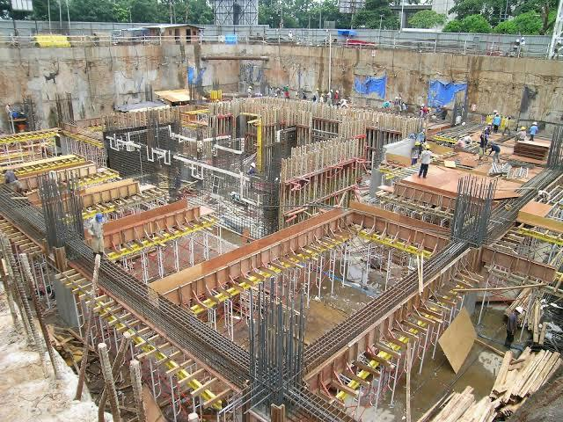

Gambar 4. 13 Struktur beton bertulang
Sumber: rumahku.com, 2024
Dalam perencanaan struktur bangunan Semarang Creative Hub, digunakan sistem kolom dan balok beton bertulang. Pendekatan ini dirancang untuk memberikan dukungan yang kuat dan stabil. Struktur beton bertulang terdiri dari dua elemen utama, yaitu kolom dan balok, yang berfungsi untuk mendukung beban dari elemen-elemen lain dalam bangunan serta menjamin stabilitas dan keamanan keseluruhan struktur.

4.4.2 Substructure (pondasi & sloof)
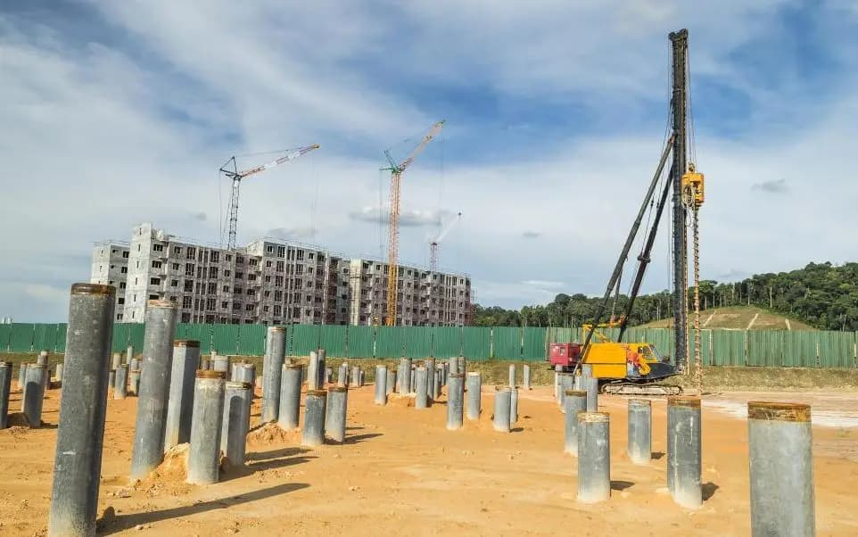

Gambar 4. 14 Pondasi tiang pancang
Sumber: dekoruma.com, 2024
Berdasarkan analisis terhadap beban, berat, dan tinggi rencana bangunan Semarang Creative Hub yang mencapai 3-4 lantai, maka pondasi yang tepat adalah dengan menggunakan pondasi tiang pancang. Pondasi ini dirancang untuk memberikan dukungan yang kuat dan stabil, tiang pancang juga mampu menyalurkan beban dari bangunan ke lapisan tanah yang lebih dalam dan kuat, sehingga mengurangi risiko penurunan atau keruntuhan. Selain itu, pondasi ini juga meningkatkan stabilitas struktur terhadap gaya geser dan momen akibat angin atau gempa di daerah rawan bencana, dengan kemampuan adaptasi pada berbagai jenis tanah, termasuk tanah lunak atau berair. Semua keunggulan ini menjadikan pondasi tiang pancang solusi ideal untuk memastikan keamanan dan kestabilan bangunan Semarang Creative Hub.

4.5. KONSEP UTILITAS

4.5.1 Instalasi Air Bersih dan Air Limbah
- Isntalasi air bersih
Sumber pengadaan air bersih pada Semarang Creative Hub berasal dari air tanah maupun air hujan, sedangkan terdapat sumber air bersih cadangan melalui PAM. Jaringan air bersih menggunakan sistem down feed dengan disiapkannya upper tank pada bangunan. Distribusi air bersih dapat disalurkan menuju ruangan-ruangan lain.
Distribusi ke bangunan melalui pipa dan kran
Pompa
Sumur air bersih
PAM
Upper tank
Pompa

Diagram 4. 4 Skema jaringan air bersih Semarang Creative Hub
Sumber: Analisa Penulis, 2024

4.5.2 Instalasi air kotor
Limbah kotor dalam bangunan Semarang Creative Hub dibedakan menjadi 2 jenis, yaitu limbah cair dan limbah padat. Limbah cair merupakan limbah kotor yang berasal dari floor drain kamar mandi, wastafel, urinoir, sink, dan lain-lain. Sedangkan limbah padat merupakan limbah kotor yang berasal dari closet kamar mandi.
- Limbah kotor cair
Drainase kota

Floor Drain Wastafel Urinoir Sink

Bak kontrol
Bak lemak

Sumur resapan

- Limbah kotor padat
Limbah komunal
Closet kamar mandi
Bak kontrol
Septic tank
Sumur resapan

Diagram 4. 5 Skema jaringan air kotor Semarang Creative Hub
Sumber: Analisa Penulis, 2024

4.5.3 Sampah
Pengolahan sampah adalah pengumpulan, pengangkutan, pemrosesan, pendaur ulangan, atau pembuangan dari material sampah. Sampah di seleruh titik bangunan akan dipusatkan menjadi satu di TPS (Tempat Pembuangan Sampah) sementara, kemudian akan diangkut oleh dinas kebersihan.

4.5.4 Sistem Pemadam Kebakaran
Jaringan pemadam kebakaran terdiri dari :
- Detektor yang terdiri dari Smoke Detektor (deteksi asap) dan Heat Detektor (deteksi panas) yang tersebar di semua ruangan.
- Panel Alarm yang berada pada setiap ruangan sebagai tanda adanya kebakaran.
- Fire Hydrant System
- Alat Pemadam Aktif yang terdiri dari, Halon Splinkler, Portable Extinguiser, dan Splinkler Van System
- Disediakan pintu keluar darurat yang menghubungkan bagian dalam dengan luar bangunan.

4.5.5 Penangkal Petir
Penangkal petir yang digunakan adalah jenis penangkal petir elektrostatis karena penangkal petir jenis ini lebih praktis, mudah dan murah dalam perawatan dan pemasangannya, serta tingkat jangkauan radius perli ndungan yang luas.

4.5.6 Instalasi Listrik
Kebutuhan listrik bangunan bisa terpenuhi melalui PLN dan generator set sebagai alternatif saat terjadi pemadaman listrik. Jika listrik padam, genset akan mengambil alih secara otomatis dalam waktu maksimal 10 detik. Generator harus memiliki kapasitas minimal 60% dari total daya yang terpasang. Untuk ruang komputer dan peralatan vital lainnya, diperlukan UPS (Uninterrupted Power Supply) agar pasokan listrik tidak terganggu.

4.5.7 Komunikasi
Sistem telekomunikasi pada bangunan menggunakan jaringan telepon dan faksimili melalui jaringan Telkom yang digunakan untuk kepentingan komunikasi pengelola.Jaringan telepon dan faksimili yang digunakan berupa PABX atau alat komunikasi yang dirancang secara khusus agar dapat memudahkan komunikasi antar divisi atau antar ruangan.

4.5.8 Instalasi CCTV
Cctv (close circuit television) digunakan untuk memantau situasi dan kondisi secara visual pada semua ruang/wilayah yang diletakkan di titik-titik tertentu di lingkungan bangunan pusat industri kreatif.

BAB 5

KESIMPULAN KONSEP PERANCANGAN

5.1. PENGEMBANGAN HASIL PERANCANGAN
Dalam hasil rancangan desain Semarang Creative Hub di Kota Semarang, menghadirkan ide desain sebagai berikut:

5.1.1 Draft Gambar
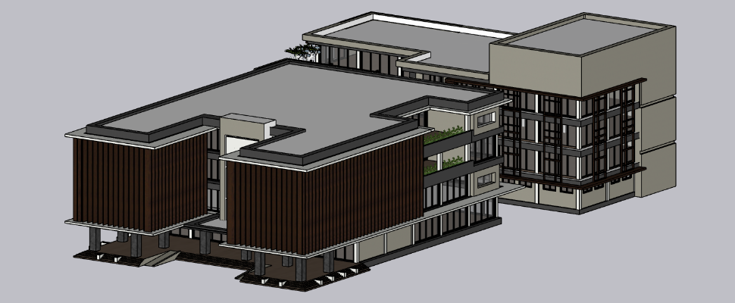

Gambar 5. 1 Perspektif Semarang creative hub
Sumber: Dokumentasi pribadi, 2025

5.1.2. Keselarasan Zonasi dan Peruntukan Ruang yang Terintegrasi
Perencangan ruang zonasi bangunan tiap bagian lantai diintegrasikan secara sistematis dan berkesinambungan. Bangunan ini memiliki dua massa bangunan yang berbeda tetapi digabung menjadi 1 sehingga saling terkoneksi satu sama lain , dan disetiap lantai juga difasilitas kebutuhan servis seperti toilet, dua lift dan satu tangga.
• Bagian Lantai 1 : Lantai 1 dari bangunan ini dirancang sebagai pusat interaksi dan aktivitas publik yang dinamis. Mengusung konsep keterbukaan dan fleksibilitas, area ini mencakup lima ruang utama: lobby, ruang alat, exhibition hall, ruang komunal, dan aula/ballroom. Setiap ruang memiliki fungsi spesifik namun tetap terintegrasi dalam satu kesatuan dan juga untuk mendukung kegiatan publik, seperti pameran, serta acara skala kecil hingga besar.
• Bagian Lantai 2 : Sementara itu, sebagian besar lantai dua difokuskan sebagai area kesenian. Di sini, tersedia beberapa studio yang dirancang khusus untuk berbagai kesenian, seperti studio kriya untuk pengolahan kerajinan tangan, studio jahit yang mendukung kegiatan desain dan produksi busana, studio fashion untuk pengembangan karya mode secara kreatif, serta studio tari yang luas dan ideal untuk latihan dan pertunjukan kecil. Melengkapi fungsi ruang ini, terdapat juga sebuah resto yang menjadi titik temu informal bagi para seniman, pengunjung, dan pengelola. Di area ini juga terdapat coworking space semi outdoor, sebuah tempat kerja kolaboratif yang memungkinkan para pelajar, mahasiswa, atau penggiat literasi untuk bekerja bersama
• Bagian Lantai 3: Lantai tiga dirancang sebagai zona edukatif yang mendukung kegiatan belajar, diskusi, dan pengembangan diri, area ini menampung sejumlah ruang kelas yang fleksibel. Di sisi lain, terdapat sebuah perpustakaan yang dirancang sebagai pusat referensi dan riset. Perpustakaan ini menjadi tenmpat belajar dengan area baca yang tenang dan nyaman, serta ruang kecil untuk diskusi kelompok. Di lantai 3 ini juga ada open space semi outdoor yang bisa dimanfaatkan sebagai area belajar santai, tempat berdiskusi, atau sekadar beristirahat di antara sesi belajar. Di area ini juga terdapat coworking space semi outdoor, sebuah tempat kerja kolaboratif yang memungkinkan para pelajar, mahasiswa, atau penggiat literasi untuk bekerja bersama
• Bagian Lantai 4 : Lantai empat hadir sebagai pusat inovasi di bidang teknologi kreatif dan telekomunikasi, menyediakan berbagai fasilitas di lantai ini, tersedia sejumlah studio yang dirancang untuk memenuhi kebutuhan industri kreatif masa kini yang terdiri dari studio TV, studio film, studio radio, studio musik, studio foto, serta studio animasi dan editing digital. Di samping studio-studio tersebut, terdapat juga galeri seni yang berfungsi sebagai ruang apresiasi dan pameran hasil karya visual dan multimedia. Galeri ini menjadi tempat bagi para kreator menampilkan hasil eksperimen artistik mereka dalam bentuk film pendek, fotografi, animasi, dan instalasi digital. Di area ini juga terdapat coworking space semi outdoor, sebuah tempat kerja kolaboratif yang memungkinkan para pelajar, mahasiswa, atau penggiat literasi untuk bekerja Bersama. Melengkapi keseluruhan fungsi lantai empat, terdapat sebuah auditorium multifungsi yang dapat digunakan untuk pemutaran film, diskusi publik, seminar, peluncuran karya, hingga pertunjukan seni.

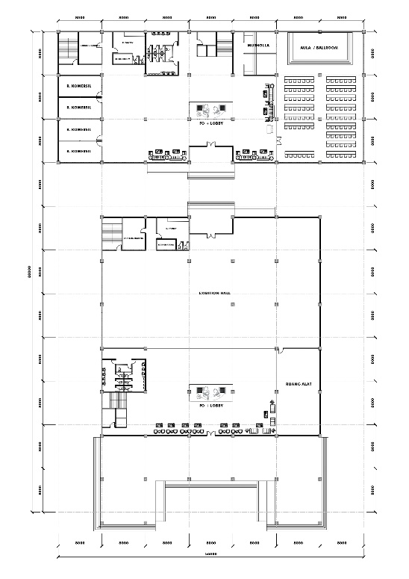
5.1.3. Draft Denah

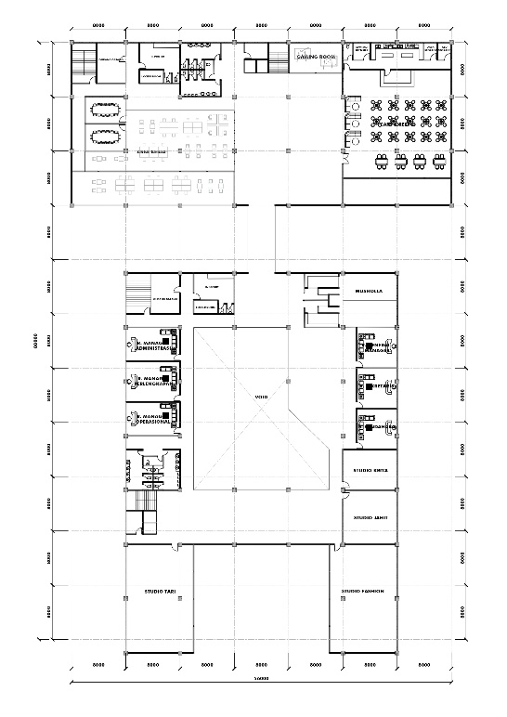
Gambar 5. 2 Denah
Sumber: Dokumentasi pribadi, 2025

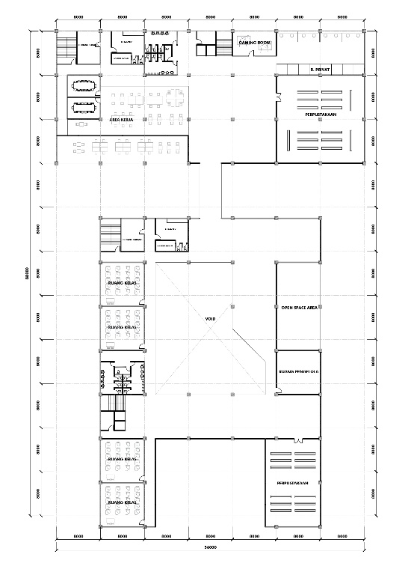
Gambar 5. 3 Denah lantai 2
Sumber: Dokumentasi pribadi, 2025

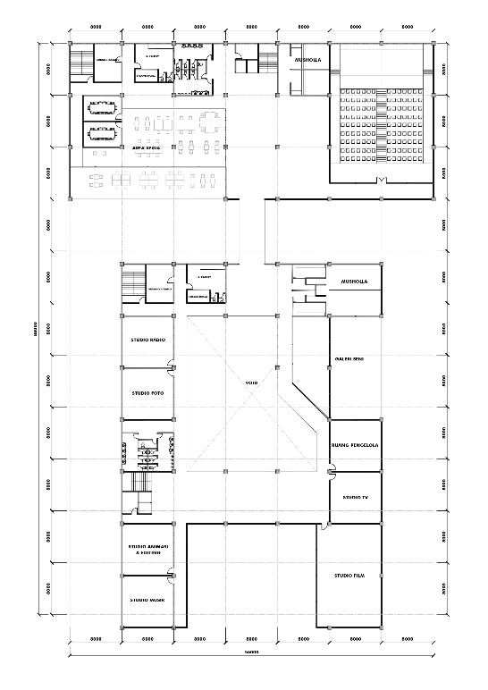
Gambar 5. 4 Denah lantai 3
Sumber: Dokumentasi pribadi, 2025

Gambar 5. 5 Denah lantai 4
Sumber: Dokumentasi pribadi, 2025

5.1.4. Penerapan Konsep Terhadap Creatuve Hub
Desain bangunan ini mengintegrasikan prinsip biophilic design untuk menciptakan ruang yang menyatu dengan alam, mendukung kesehatan mental dan fisik, serta meningkatkan kualitas hidup penggunanya. Berikut beberapa wujud penerapannya:
              - Integrasi Elemen Alam
Bangunan didesain dengan menghadirkan elemen alami seperti pencahayaan alami maksimal, ventilasi silang, serta penggunaan material alami seperti kayu, batu alam, dan tumnbuhan yang memperkuat hubungan visual dengan alam.
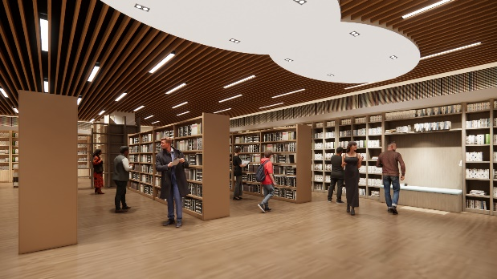
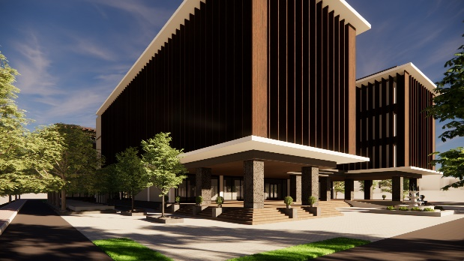

Gambar 5. 6 Elemen alam di interior dan eksterior bangunan
Sumber: Dokumentasi pribadi, 2025
              - Taman Dalam & Area Hijau
Taman-taman kecil di dalam dan luar bangunan, termasuk green wall dan rooftop garden, memberikan ruang hijau yang mendukung keberlanjutan dan menciptakan suasana yang menenangkan.
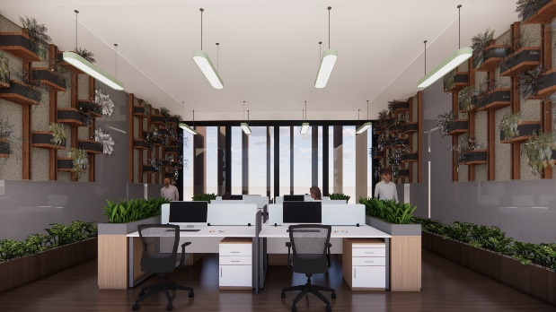
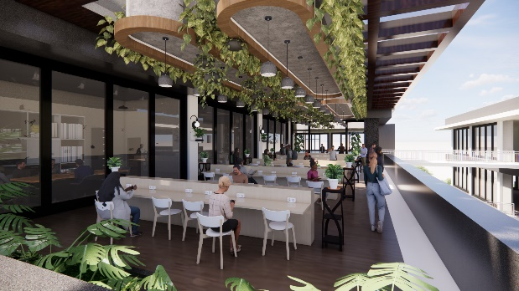

Gambar 5. 7 Taman dan area hijau interior bangunan
Sumber: Dokumentasi pribadi, 2025
Dalam perancangan bangunan ini, menerapkan konsep biophilic sebagai salah satu pendekatan utama. Tujuannya sederhana yaitu bagaimana menghadirkan hubungan yang kuat antara manusia dan alam ke dalam ruang bangunansupaya penggunanya bisa merasa lebih nyaman, sehat, dan terhubung secara emosional dengan lingkungannya. Di sini, penerapannya bukan cuma soal menambahkan tanaman saja, tapi lebih menyeluruh. Misalnya, dari segi pencahayaan alami bangunan ini dirancang dengan bukaan yang optimal supaya sinar matahari bisa masuk ke dalam ruangan dengan baik, terutama di area-area belajar, dan coworking space. Ini bikin suasana jadi lebih hidup dan hemat energi juga. Lalu, dari segi material, saya menggunakan bahan-bahan yang punya tekstur dan tampilan alami, seperti kayu, batu alam, dan bahan bahan alami lainnya.
Selain itu, banyak ruang di bangunan ini yang mengarah ke ruang terbuka hijau, atau bahkan menyatu langsung dengan taman dan tanaman rambat. Contohnya, coworking space semi outdoor dan area galeri di lantai atas punya suasana yang segar dan terbuka, Yang tidak kalah penting, sirkulasi udara juga dirancang agar alami, dengan adanya void antar lantai bikin udara terus mengalir dan ruang terasa lebih sejuk tanpa harus terlalu mengandalkan AC. Penerapan biophilic design dalam bangunan bertujuan untuk menciptakan hubungan yang harmonis antara manusia dan alam melalui integrasi elemen alami, khususnya tanaman hidup. Untuk memastikan manfaat estetika dan ekologis dari tanaman dapat dirasakan secara optimal, diperlukan perawatan yang tepat, berkelanjutan, dan sesuai dengan kondisi lingkungan. Tahapan awal dimulai dari pemilihan spesies tanaman yang sesuai dengan ruang, tanaman tahan cahaya rendah seperti Sansevieria, ZZ Plant, Monstera, dan Philodendron cocok untuk ruang dalam, sedangkan Palem, Bougainvillea, dan Pucuk Merah lebih sesuai untuk area luar. Pencahayaan menjadi faktor krusial dalam mendukung fotosintesis, sehingga tanaman perlu ditempatkan di dekat sumber cahaya alami atau dibantu dengan lampu grow light bila diperlukan. Penyiraman dilakukan secara teratur berdasarkan kebutuhan spesifik tanaman dan kondisi ruang, dengan frekuensi umum 1–2 kali per minggu di ruangan ber-AC. Pemupukan dilakukan berkala setiap 2–4 minggu dengan pupuk organik atau cair, diiringi penggantian media tanam setiap 6–12 bulan. Perawatan tambahan mencakup pembersihan daun untuk menjaga fotosintesis, pemangkasan bagian yang rusak, serta pengendalian hama menggunakan metode alami. Untuk tanaman tropis, kelembapan udara harus dijaga melalui penggunaan humidifier atau penyemprotan air (misting).

DAFTAR PUSTAKA
Aditya Kusumawardana, I. H. D. (2022). Efektivitas Semarang Creative Hub Dalam Upaya Pengembangan Ekonomi Kreatif di Kota Semarang Aditya. Departemen Administrasi Publik, Fakultas Ilmu Sosial Dan Ilmu Politik, Universitas Diponegoro, 10(1), 1–52. https://doi.org/10.21608/pshj.2022.250026
Antonius, N. B., & Rahmy, W. A. (2020). PERANCANGAN CIKARANG CREATIVE HUB DENGAN PENDEKATAN ARSITEKTUR KONTEMPORER Mahasiswa Program Studi Arsitektur , Institut Teknologi Sains Bandung Dosen Program Studi Arsitektur , Institut Teknologi Sains Bandung.
Aprillia, B., & Rorimpandey, M. (2025). Mahasiswa Program Studi S1 Arsitektur Universitas Sam Ratulangi Dosen PS S1 Arsitektur Universitas Sam Ratulangi 3 Dosen PS S1 Arsitektur Universitas Sam Ratulangi 140. 140–151.
Arba, N. (2024). Kajian Aspek-Aspek Perancangan Creative Hub di Kabupaten Asahan. 4.
Arsitektur, P. A. (2017). Pusat industri kreatif di kota bekasi dengan pendekatan arsitektur kontemporer.
Bangunan, P., Sakit, R., & Asia, D. I. (2024). TINJAUAN PENERAPAN KONSEP ARSITEKTUR BIOFILIK. 23(2).
Di, B., & Serang, K. (n.d.). No Title.
Eco-tech, P. T., Akhir, L., Arsitektur, P., Sains, F., Teknologi, D. A. N., & Aceh, B. (2021). PERANCANGAN TAMIANG CREATIVE HUB.
Faidilah, A., Zubaidi, F., & Handayani, L. (2023). Creative Hub as a Creative Space for Young People of Palu City With Plowright Pattern-Based Design Method. 4(1), 1–10.
Ii, B. A. B., & Umum, G. (2022). Kota Semarang merupakan pusat pemerintahan Jawa Tengah dan terletak di persimpangan Jalur Utara Jawa yang menghubungkan Kota Surabaya dan Kota Jakarta. Serta Kota Semarang termasuk kedalam lima kota metropolitan di Indonesia yang memiliki julukan ". 56–66.
Irham, M. N., Achmad, R. T., & Widodo, S. (2006). PEMETAAN SEBARAN AIR TANAH ASIN PADA AQUIFER. 9(3), 137–143.
Ischak, M., & Walarentina, R. (2023). STUDI IMPLEMENTASI ARSITEKTUR BIOPHILIC PADA BANGUNAN COMMERCIAL MIXED-USE STUDY OF THE IMPLEMENTATION OF BIOPHILIC ARCHITECTURE IN COMMERCIAL MIXED-USE BUILDING. 01(02), 237–240.
Judul, M. A. N., & Zagoto, S. M. (2022). Studi prioritas kerawanan longsor dan penanganan lereng jalan kota semarang.
Lingklingan, M. D. A. N., & Semarang, D. I. K. (2008). ( The Micro Climate and The Need of Green Open Space. 15(3), 125–140.
Nur, A., Syahida, R., Kustianingrum, D., Kebonwaru, K., Dome, O., Buah, T. P., Bunga, T., Maze, T., Herbarium, M. M., Garden, B., & Biofilik, A. (2023). Penerapan arsitektur biofilik pada perancangan wahana rekreasi botanica park di kota bandung 1. 3(2), 337–345.
Prajanti, S. D. W., Margunani, M., Rahma, Y. A., Kristanti, N. R., & Adzim, F. (2021). Kajian Strategis Pengembangan Ekonomi Kreatif Yang Inklusif Dan Berkelanjutan Di Kota Semarang. Jurnal Riptek, 15(2), 86–101. https://doi.org/10.35475/riptek.v15i2.124
Pratama, P. (2016). Penggunaan Jalur Pejalan Kaki Di Koridor Jalan Pahlawan Dan Jalan Pemuda Kota Semarang Oleh Masyarakat Difabel. 12(September), 336–346.
Rivi, M., Nursandy, A., & Widyaevan, D. A. (2022). PERANCANGAN ULANG INTERIOR BANDUNG CREATIVE HUB DENGAN PENDEKATAN SINEMATIK. 8(6), 3927–3940.
Wates, D. I., Progo, K., & Yogyakarta, D. I. (2023). Konsep arsitektur lanskap biofilik. 6(2), 390–399.

DAFTAR RIWAYAT HIDUP

- IDENTITAS DIRI
Nama : Rifany Syahrizal Oktavian
Nim : 2104056005
Tempat, Tanggal Lahir : Pamekasan, 02 Oktober 2003
Alamat Rumah : Ds Palengaan Laok, Kec Palengaaan, Kab Pamekasan
No. Hp : 087859488656
Email : rifanysyahrizal @gmail.com

- IDENTITAS DIRI
1. Tahun 2021 – Sekarang UIN Walisongo Semarang
2. Tahun 2018 – 2021 SMA Negeri 5 Pamekasan
3. Tahun 2015 – 2018 SMP Negeri 2 Palengaan
4. Tahun 2009 - 2015 SDN Palengaan Laok 4

